**UNIVERSIDAD AUTÓNOMA**

**“GABRIEL RENÉ MORENO”**

FACULTAD DE INGENIERÍA EN CIENCIAS DE LA COMPUTACIÓN Y TELECOMUNICACIONES



**SISTEMA DE INFORMACIÓN PARA LA GESTIÓN DE INVENTARIOS, VENTAS Y COMPRAS EN FERRETERÍA “NANDO”**

**MATERIA:** SISTEMAS DE INFORMACIÓN I

**SIGLA:** INF342-SA

**INTEGRANTES DEL GRUPO 6:**

|  |  |
| --- | --- |
| **NOMBRE COMPLETO** | **REGISTRO** |
| AGUILERA SUAREZ HERLIN DANIEL | 223045985 |
| CAMACHO LOBO SUSANA | 222007710 |
| GUZMÁN JUSTINIANO NOHELIA | 222049367 |
| LOPEZ VELASQUEZ MARCO ALEJANDRO | 222008891 |
| ROJAS RIVERO DOUGLAS ISMAEL | 222047641 |
| RODRÍGUEZ ARAÚZ EVERT | 223044083 |

**SANTA CRUZ – BOLIVIA**

**2-2025**

1. PERFIL 6

1.1. INTRODUCCIÓN 6

1.2. ANTECEDENTES 8

1.3. JUSTIFICACIÓN 8

1.4. DESCRIPCIÓN DEL PROBLEMA 9

1.4.1. Desafíos Identificados 10

1.5. FORMULACION DEL PROBLEMA 12

1.6. OBJETIVOS 13

1.6.1. Objetivo General 13

1.6.2. Objetivos Específicos 13

1.7. ALCANCE 14

1.7.1. Módulo Usuarios 14

1.7.2. Módulo Autenticación y Autorización 14

1.7.3. Módulo Empleados(especialización de usuarios) 14

1.7.4. Módulo Clientes(especialización de usuarios) 14

1.7.5. Módulo Proveedores 15

1.7.6. Módulo Inventario 15

1.7.7. Módulo Compras (Entradas) 15

1.7.8. Módulo Ventas (Salidas) 15

1.7.9. Módulo Notas de Salida 16

1.7.10. Módulo Reportes 16

1.7.11. Módulo Auditoría 16

2. ELEMENTOS DEL SISTEMA BASADO EN COMPUTADORAS 18

2.1. HARDWARE 18

2.1.1. Servidor 18

2.1.2. Clientes 18

2.1.3. Medios de comunicación 18

2.1.4. Otros dispositivos 18

2.2. SOFTWARE 19

2.2.1. Servidor 19

2.2.2. Cliente 19

2.2.3. Otro software adicional 19

2.3. DATOS 20

2.4. PROCESOS 20

2.5. GENTE/USUARIO 21

2.6. DOCUMENTO 21

3. TECNOLOGIA PARA EL DESARROLLO DEL SOFTWARE 22

3.1. Estrategia para el desarrollo del software 22

3.2. Metodología para el desarrollo del software 23

3.2.1. Características del PUDS 23

3.2.2. Características de UML 25

3.3. HERRAMIENTAS DE DESARROLLO 26

3.3.1. Software 26

3.3.2. Hardware 26

4. POSIBLES COSTOS 28

5. POSIBLES BENEFICIOS 29

5.1. Tiempo 30

5.2. Esfuerzo 30

5.3. Costos 30

6. POSIBLES CLIENTES 30

CAPITULO 1: METODO DE ISHIKAWA 31

1.1. IDENTIFICAR PROBLEMA 31

1.1.1. Lista de Problemas 31

1.1.2. Depurar Problemas 32

1.1.3. Lista Final de Problemas 32

1.1.4. Propietarios de Problemas 33

1.1.5. Análisis de Problemas 34

1.1.6. Estimación y Cuantificación del Problema 35

1.1.7. Alternativas de Cambio 36

1.1.8. Conclusión y Recomendaciones 38

1.1.9. Diseñar el diagrama de Ishikawa 39

1.2. IDENTIICAR LAS PRINCIPALES CATEGORIAS 39

1.3. IDENTIFICAR LAS CAUSAS 40

1.4. ANALIZAR Y DISCUTIR EL DIAGAMA 40

MODELO DE NEGOCIO 42

DIAGRAMA DE ACTIVIDADES 42

CAPÍTULO 2: FLUJO DE TRABAJO: CAPTURA DE REQUISITOS 44

2.1. Encontrar actores y casos de usos 44

2.1.1. Actores 44

2.1.2. Casos de Uso 44

2.2 Priorizar casos de uso 45

2.3 Detallar casos de uso 47

CICLO #1 47

CU01 - Gestionar Inicio y Cierre de Sesión 47

CU02 - Gestionar Usuarios y Asignar Roles 49

CU03 - Gestionar Roles y Asignar Permisos 51

CU04 - Gestionar Permisos 53

CU29 - Auditoría de Usuarios 55

2.4. Estructurar Modelo de Caso de Uso 56

CICLO #1 56

CAPITULO 3 FLUJO DE TRABAJO: ANÁLISIS 57

3.1. Análisis de Arquitectura 57

3.1.1. Identificar Paquetes 57

3.1.2. Relacionar Paquetes y Casos de Uso 58

3.1.3. Vista de Paquetes 60

3.2. Analizar Casos de Uso 63

3.2.1. Diagrama de comunicación 63

CICLO #1 63

CU01 - Gestionar Inicio y Cierre de Sesión 63

CU02 - Gestionar Usuarios y Asignar Roles 63

CU03 - Gestionar Roles y Asignar Permisos 64

CU04 - Gestionar Permisos 64

64

CU29 - Auditoría de Usuarios 65

CAPITULO 4 FLUJO DE TRABAJO: DISEÑO 66

4.1. Diseño de Arquitectura 66

4.2. Diseño de Datos 66

4.2.1. Diseño de Datos Lógico 66

Diagrama de Clase 66

Mapeo 67

Normalización 72

4.2.2. Diseño de Datos Físico 72

Tabla de volumen 72

Script 80

**Anexos** 109

**Anexo 1: Entrevista** 109

**Entrevista # 1** 109

**Entrevista # 2** 111

**Anexo 2: Lista de Productos de la Ferretería** 113

**Anexo 3: Notas de Venta Manuales** 114

**Anexo 4: Fotografía del Local** 114

# PERFIL

## INTRODUCCIÓN

El objetivo principal de este trabajo es desarrollar un sistema de información integral para la gestión eficiente y segura de la Ferretería NANDO, permitiendo optimizar todas las operaciones relacionadas con la compra, venta, inventario y administración de productos ferreteros. Este sistema funcionará como una plataforma centralizada que facilitará la administración de las actividades operativas y estratégicas, garantizando un control preciso sobre cada proceso del negocio.

Para alcanzar este objetivo, el sistema estará estructurado en diferentes módulos que abordarán las principales áreas funcionales. En primer lugar, el módulo de usuarios permitirá registrar a los empleados, definiendo roles y permisos específicos para asegurar un acceso controlado y una administración confiable del sistema. Este módulo trabajará en conjunto con el módulo de autenticación y autorización, que garantizará la seguridad en el acceso mediante la gestión de credenciales y permisos de uso.

En el área operativa, el módulo de inventario será fundamental, ya que permitirá registrar, codificar y controlar los productos disponibles en la ferretería (herramientas, materiales de construcción, accesorios eléctricos, etc.). Además, incluirá alertas automáticas en caso de niveles bajos de stock, lo que facilitará una gestión proactiva de los abastecimientos.

Por su parte, el módulo de compras permitirá registrar transacciones con proveedores, guardar notas de compra y mantener un historial detallado de adquisiciones, asegurando transparencia y orden en el proceso de abastecimiento. Complementando esto, el módulo de ventas permitirá registrar de manera eficiente las transacciones realizadas con los clientes, emitir comprobantes y aplicar descuentos en caso necesario, a la vez que actualizará automáticamente el inventario.

Con el fin de apoyar la toma de decisiones, el módulo de reportes generará informes detallados sobre ventas, compras, stock disponible y desempeño general del negocio, brindando datos clave en diferentes formatos para facilitar el análisis administrativo. Finalmente, el módulo de administración empresarial permitirá centralizar la información de la ferretería, garantizando la correcta gestión de datos administrativos y el crecimiento ordenado de la empresa.

Este proyecto tiene como finalidad ofrecer a la Ferretería NANDO una solución tecnológica robusta y segura, que optimice el desempeño operativo y proporcione a los gestores una herramienta confiable para la toma de decisiones estratégicas en cada área funcional del negocio.

## ANTECEDENTES

La Ferretería NANDO se encuentra ubicada en Final AV. V. de Luján B/El Carmen 1. Tiene una vigencia de 7 años en el mercado, siendo reconocida en la zona como un punto de abastecimiento confiable de materiales de construcción y productos ferreteros. Su propietario es el Sr. Luis Fernando Quispe Soto.

La empresa se dedica a la venta de artículos de ferretería, materiales de construcción, herramientas manuales y eléctricas, insumos de fontanería y electricidad. Actualmente no cuenta con un organigrama formal, ya que se trata de una empresa familiar con personal reducido.

**FODA:**

* **Fortalezas:** Variedad de productos, atención personalizada.
* **Oportunidades:** Crecimiento de la construcción en la zona, posibilidad de digitalización.
* **Debilidades:** Falta de inventario, falta de registro detallado de ventas.
* **Amenazas:** Competencia de grandes cadenas ferreteras, fluctuación de precios de proveedores.

## JUSTIFICACIÓN

La ferretería cuenta con computadoras para procesos administrativos, pero no dispone de un software especializado para la gestión de inventarios, compras y ventas. Actualmente las operaciones se llevan en hojas físicas, lo que ocasiona pérdida de tiempo, errores en cálculos y falta de información en tiempo real.

Por este motivo, se plantea el desarrollo de un sistema de información que facilite el control de stock, el registro de ventas, la administración de proveedores y la generación de reportes, contribuyendo así a la modernización de la empresa.

## DESCRIPCIÓN DEL PROBLEMA

La ferretería en análisis representa un negocio local de venta de materiales y suministros para la construcción, plomería, carpintería, electricidad y otros rubros relacionados. A pesar de que maneja un catálogo superior a los 200 productos distintos, no cuenta con un sistema de información que le permita llevar un control organizado y confiable de sus operaciones.

El manejo actual se caracteriza por su informalidad: el dueño gestiona personalmente todo el negocio sin apoyo de personal administrativo ni herramientas digitales de gestión. El control de los proveedores se limita al almacenamiento de números telefónicos en su dispositivo móvil, sin registros históricos de precios, plazos de entrega, descuentos o confiabilidad de cada uno. Esta carencia dificulta comparar opciones y negociar condiciones más favorables.

En lo que respecta al inventario, la ferrería no cuenta con ningún registro de entradas ni salidas de productos. La reposición se realiza de manera reactiva, cuando el dueño observa que un artículo comienza a escasear o cuando los clientes reportan la falta de un producto. Esto ocasiona quiebres de stock en artículos de alta rotación, como clavos, cemento, tubos PVC o cables eléctricos, afectando directamente la satisfacción del cliente y las ventas.

Por otro lado, la ausencia de un registro de inventario también genera el riesgo de mantener productos inmovilizados durante largos periodos. Por ejemplo, herramientas o accesorios de bajo movimiento pueden permanecer almacenados sin rotación, ocupando espacio y generando pérdidas de capital que podrían invertirse en productos más demandados.

A nivel financiero, la ferretería no lleva un registro contable ni un control de ingresos y egreso. Las ventas se documentan únicamente con notas simples, sin facturación ni respaldo digital. Esto provoca que el dueño no tenga una visión clara de la rentabilidad del negocio, desconozca sus márgenes de ganancia y no pueda proyectar el crecimiento de la empresa. Además, la falta de formalización contable limita la posibilidad de acceder a créditos, financiamiento o convenios con proveedores más grandes, lo que a futuro representa un obstáculo importante.

Otro aspecto crítico es la dependencia total de la gestión del dueño. Al no contar con un sistema que organice la información, cualquier intento de delegar tareas a otro empleado resultaría poco viable, ya que el conocimiento está centralizado únicamente en la experiencia personal del propietario. Esto no solo limita la capacidad de crecimiento del negocio, sino que también representa un riesgo alto en caso de enfermedad, ausencia prolongada o incluso transferencia generacional del negocio.

Finalmente, la carencia de información estructurada dificulta la toma de decisiones. El dueño no dispone de reportes ni métricas confiables que le permitan identificar productos de mayor rotación, evaluar a los proveedores más competitivos, o planificar compras de manera anticipada. Esto deja a la ferretería en una situación de vulnerabilidad frente a la competencia, que en muchos casos ya adopta herramientas digitales para mejorar su gestión y eficiencia.

En conclusión, la ferretería enfrenta un problema integral de gestión: carece de un inventario organizado, de un sistema formal para manejar proveedores y clientes, de registros contables y de una estructura que le permita tomar decisiones basadas en datos. Estos vacíos representan riesgos que, de no atenderse, pueden comprometer la sostenibilidad y el crecimiento del negocio en el mediano y largo plazo.

### Desafíos Identificados

#### Gestión de inventario inexistente

* No se registra qué productos entran ni salen.
* No hay control sobre cantidades mínimas en stock.
* El dueño desconoce cuáles son los productos de mayor rotación y cuáles permanecen inmovilizados por largos periodos.

#### Falta de trazabilidad de proveedores

* Los proveedores solo están registrados en la agenda del celular.
* No existe un historial de compras que permita comparar precios, tiempos de entrega o calidad del servicio.
* El dueño no cuenta con información para negociar mejores condiciones.

#### Ausencia de registros financieros

* No se lleva un control de ingresos ni egreso.
* No se calculan utilidades reales, lo que impide saber si el negocio es rentable.
* El dueño no tiene información confiable para proyectar inversiones futuras.

#### Ventas sin soporte contable ni fiscal

* Se entregan únicamente notas de venta sin validez tributaria.
* No existe un registro formal de las ventas diarias, semanales o mensuales.
* Esto limita el acceso a créditos bancarios o financiamiento, ya que no se pueden demostrar ingresos reales.

#### Dependencia exclusiva del dueño

* El propietario realiza todas las funciones: compra, venta, control de productos y relación con proveedores.
* No hay delegación de responsabilidades, lo que genera sobrecarga de trabajo y posibles errores.
* En caso de ausencia del dueño, el negocio queda paralizado.

#### Carencia de información para la toma de decisiones

* No existen reportes ni métricas confiables.
* El dueño toma decisiones en base a la experiencia y memoria, sin datos objetivos.
* Esto impide identificar tendencias de venta o planificar estratégicamente

#### Ventas manuales solo con notas

* Las ventas se registran mediante notas manuales.
* Sin facturación oficial ni reportes automáticos de ingresos.
* Esto dificulta conocer el comportamiento de las ventas diarias, semanales o mensuales, y limita la capacidad de formalizar el negocio para cumplir obligaciones fiscales o acceder a financiamiento.

#### Conclusión General

La ferretería presenta un conjunto de problemas estructurales que giran en torno a la falta de un sistema de información. Los desafíos identificados no solo afectan la eficiencia operativa, sino que también ponen en riesgo la rentabilidad y sostenibilidad del negocio. Un sistema de información adecuado permitirá:

* Implementar un inventario dinámico con control de entradas y salidas.
* Gestionar proveedores con historial de precios, plazos y calidad.
* Registrar ingresos y egreso de manera clara.
* Formalizar las ventas mediante facturación y reportes.
* Generar métricas para la toma de decisiones estratégicas.
* Reducir la dependencia absoluta del dueño, permitiendo delegar funciones.

En suma, la situación actual representa una oportunidad de mejora significativa mediante la implementación de un Sistema de Información que transforme la gestión de la ferretería de un modelo informal a uno eficiente, organizado y escalable

## FORMULACION DEL PROBLEMA

La ferretería presenta deficiencias críticas en la administración de inventarios, ventas y compras debido a la falta de un sistema de información que centralice y organice la información. Actualmente, las operaciones se gestionan manualmente, lo que ocasiona quiebres de stock, acumulación de productos sin rotación y desconocimiento de los artículos más vendidos. La ausencia de registros contables y facturación formal impide evaluar la rentabilidad y limita el acceso a financiamiento. Asimismo, la falta de historial de proveedores reduce la capacidad de negociación y genera compras poco planificados

## OBJETIVOS

### Objetivo General

Desarrollar un sistema de información que optimice la gestión de inventarios, ventas y compras de la Ferretería Nando.

### Objetivos Específicos

* Recolectar datos operativos de la ferretería para optimizar el control de inventario, identificar productos de mayor rotación y mejorar la eficiencia general de la gestión del negocio.
* Analizar los datos de ventas y compras una vez que el sistema registre la información, con el objetivo de predecir tendencias de consumo, optimizar el inventario y apoyar la toma de decisiones estratégicas.
* Diseñar una infraestructura segura y escalable que permita gestionar de manera confiable los datos y operaciones de la ferretería, incluyendo proveedores, clientes y personal.
* Crear la base de datos utilizando PostgreSQL (DB PGSQL) que soporte la gestión de inventario, proveedores, ventas y personal, garantizando integridad, seguridad y facilidad de consulta de la información.
* Desarrollar la implementación del sistema utilizando el framework Laravel para el backend en PHP, y el frontend con Blade, HTML y Bootstrap, asegurando una interfaz amigable, responsiva y funcional para los usuarios.
* Garantizar la seguridad y control de accesos mediante la gestión de roles y permisos, autenticación de usuarios y medidas de protección de datos sensibles dentro del sistema.

## ALCANCE

El sistema de información para la ferretería NANDO abordará diversas áreas funcionales para cubrir las necesidades operativas y administrativas del negocio, permitiendo centralizar la gestión de productos, proveedores, ventas y finanzas, con capacidad de escalabilidad futura. A continuación, se detallan los principales módulos y funcionalidades:

### Módulo Usuarios

* **RF1. Gestión de Usuarios:** Registro de usuarios del sistema, incluyendo nombre, apellido, teléfono, sexo, correo, domicilio y clasificación por tipo (empleados, clientes, proveedores).
* **RF2. Administración de Roles y Permisos:** Sistema jerárquico de roles con niveles de acceso con-figurables y asignación de permisos específicos por módulo y acción del sistema.
* **RF3. Clasificación de usuarios:** Los usuarios se especializan en **empleados**, **clientes** o **proveedores**, cada uno con atributos únicos.

### Módulo Autenticación y Autorización

* **RF4. Gestión de Autenticación:** Control de acceso mediante username y password con hash de seguridad, registro de último acceso y control de estado de cuenta.
* **RF5. Gestión de Roles:** Sistema de roles múltiples por empleado con fechas de asignación, expiración y estado activo/inactivo.
* **RF6. Gestión de Permisos:** Definición granular de privilegios por módulo, acción y rol, con fechas de vigencia y control de estado.

### Módulo Empleados(especialización de usuarios)

* **RF7. Gestión de Empleados:** Registro especializado de empleados con username único, salario, fecha de ingreso, último acceso y control de estado (activo, inactivo, suspendido).
* **RF8. Control de Acceso de Empleados:** Seguimiento de accesos al sistema con registro de timestamps y control de sesiones.

### Módulo Clientes(especialización de usuarios)

* **RF9. Gestión de Clientes:** Clasificación de clientes por tipo (regular, VIP, corporativo) con límite de crédito, descuentos especiales y seguimiento de último pedido.
* **RF10. Historial de Clientes:** Registro de fecha de último pedido y gestión de créditos y descuentos personalizados.

### Módulo Proveedores

* **RF11. Gestión de Proveedores:** Registro completo de proveedores incluyendo empresa, contacto, NIT, categoría y clasificación de productos que suministran.
* **RF12. Categorización de Proveedores:** Organización por categorías y clasificaciones para mejor gestión y búsqueda.

### Módulo Inventario

* **RF13. Gestión de Productos:** Registro de productos con nombre, descripción, precio base, y control de stock mediante campos de entrada, salida y stock actual.
* **RF14. Control de Stock:** Sistema de alertas automáticas por stock mínimo, sin stock y vencimiento próximo, con notificaciones dirigidas a usuarios específicos.
* **RF15. Productos con Atributos Físicos:**
  + Gestión de volumen y peso con diferentes unidades de medida
  + Control de dimensiones (longitud, ancho, alto)
  + Manejo de fechas de caducidad para productos perecederos
* **RF16. Gestión de Marcas y Colores:** Catalogación de productos por marca y color con códigos hexadecimales para identificación visual.
* **RF17. Detalles de Productos:** Sistema de variantes de productos con diferentes combinaciones de cantidad, precio, marca y color.
* **RF18. Categorización de Productos:** Organización jerárquica mediante grupos y categorías de productos con estructura padre-hijo.

### Módulo Compras (Entradas)

* **RF19. Registro de Entradas:** Captura de compras con número de factura, fecha, total y método de pago (efectivo, tarjeta crédito, tarjeta débito, QR).
* **RF20. Detalles de Compras:** Registro detallado por producto incluyendo precio, cantidad y relación con factura de entrada.

### Módulo Ventas (Salidas)

* **RF21. Registro de Ventas:** Captura de ventas con número de factura, fecha, total y método de pago múltiple (efectivo, tarjeta crédito, tarjeta débito, QR).
* **RF22. Detalles de Ventas:** Registro granular por producto con precio, cantidad y aplicación opcional de descuentos.
* **RF23. Gestión de Descuentos:** Sistema de descuentos con-figurables por porcentaje con descripción detallada aplicable a productos individuales.

### Módulo Notas de Salida

* **RF24. Gestión de Notas de Salida:** Control de salidas especiales con motivos, observaciones, estado de aprobación (pendiente, aprobado, rechazado), cantidad y método de pago.
* **RF25. Flujo de Aprobación:** Sistema de estados para notas de salida con control de aprobaciones.

### Módulo Reportes

* **RF26. Generación de Reportes Avanzados:** Sistema completo de reportes con tipos predefinidos (inventario, ventas, compras, productos, proveedores, usuarios, stock mínimo) y estados de generación.
* **RF27. Exportación Múltiple:** Exportación en formatos PDF, Excel, CSV y JSON con filtros personalizables por fechas y parámetros JSONB.
* **RF28. Plantillas de Reportes:** Sistema de plantillas reutilizables con configuración personalizable, campos incluidos y filtros predeterminados.
* **RF29. Programación de Reportes:** Reportes automáticos con frecuencias configurables (diario, semanal, mensual, trimestral, anual, personalizado).
* **RF30. Gestión de Archivos de Reportes:** Control de rutas de archivo, tamaño y tiempo de generación con metadatos completos.

### Módulo Auditoría

* **RF31. Logs de Auditoría:** Registro completo de todas las operaciones (insert, update, delete) con datos anteriores y nuevos, usuario responsable, IP de origen y timestamp.
* **RF32. Trazabilidad Completa:** Seguimiento detallado de cambios en todas las tablas críticas del sistema para cumplimiento y seguridad.

**Características Técnicas del Sistema**

**Tipos de Datos Personalizados**

* **Métodos de Pago:** efectivo, tarjeta crédito, tarjeta débito, QR
* **Unidades de Medida:** kg, g, L, m, mm, cm, ml
* **Estados de Reportes:** generando, completado, error, cancelado
* **Formatos de Exportación:** pdf, excel, csv, json
* **Frecuencias:** diario, semanal, mensual, trimestral, anual, personalizado

Extensiones PostgreSQL Utilizadas

* **uuid-ossp:** Para generación de identificadores únicos
* **pgcrypto:** Para funciones criptográficas y seguridad

Campos Automáticos del Sistema

* Timestamps automáticos (created_at, updated_at)
* Estados por defecto configurables
* Referencias de integridad con cascade y set null
* Validaciones mediante CHECK constraints

# ELEMENTOS DEL SISTEMA BASADO EN COMPUTADORAS

## HARDWARE

### Servidor

|  |  |  |
| --- | --- | --- |
| CONFIGURACIONES DEL HARDWARE | | |
| NOMBRE | VERSIÓN | CARACTERISTICAS |
| Procesador | Intel Core duo | 2.300GHz |
| Memoria RAM | KINGSTON DDR3 1600 | 4 GB |
| Disco duro | HDD | 360 GB |

### Clientes

|  |  |  |
| --- | --- | --- |
| CONFIGURACIONES DEL HARDWARE | | |
| NOMBRE | VERSIÓN | CARACTERISTICAS |
| Procesador | Intel Core i3-3220 | 3.30 GHz |
| Memoria RAM | KINGSTON DDR3 1600 | 6 GB |
| Disco duro | HDD | 480 GB |
| Monitor | Samsung |  |

### Medios de comunicación

* Red local con conexión a Internet.
* Router o switch para interconectar dispositivos.
* Wi-Fi para dispositivos móviles.

### Otros dispositivos

|  |  |
| --- | --- |
| NOMBRE | CARACTERISTICAS |
| Impresora de comprobante | Se requiere este dispositivo para emitir el comprobante de compra  para el cliente |
| Tables o dispositivos móviles | Para el sistema web que se  desarrollará en este proyecto. |

## SOFTWARE

### Servidor

|  |  |
| --- | --- |
| NOMBRE | VERSION |
| Sistema operativo | Linux (Ubuntu Server). |
| Gestor de Base de Datos | PostgreSQL |
| Programación Frontend | PHP 8.x + Framework Laravel. |
| Programación Backend | Blade + HTML + Bootstrap |
| Servidor Web | Hostinger |

### Cliente

|  |  |
| --- | --- |
| NOMBRE | VERSION |
| Sistema Operativo | Windows 10 |
| Navegador | Google Chrome, Firefox. |

### Otro software adicional

|  |  |
| --- | --- |
| NOMBRE | Descripción |
| Git/GitHub | Para control de versiones. |
| PhpStorm o VS Code | Como IDE de desarrollo. |
| Herramientas UML | PlantUML, StarUML, Lucidchart |
| Office, LibreOffice, Onlyoffice | Para reportes/documentación |

## DATOS

Se registraran los siguientes datos en el sistema:

**Usuario**: Código, nombre, email, contraseña, sexo, domicilio.

**Rol**: Código, nombre.

**Permiso**: Código, nombre, descripción.

**Producto**: Código, nombre, stock actual, stock mínimo, precio compra, precio venta, IVA, estado, fecha, categoría.

**Nota de compra**: Código, nombre del cliente, NIT, monto pagado, monto por cobrar, monto cambio, fecha, hora.

**Proveedor**: Código, CI, nombre, teléfono, dirección, email.

**Método de pago**: Código, tipo, descripción, fecha.

## PROCESOS

**Proceso de registro de empleados** : Permitirá registrar nuevos empleados ingresando su información personal al sistema.

**Proceso de creación de usuarios** : Permitirá crear nuevos usuarios para acceder al sistema de gestión ingresando su información de identificación y asignándoles un nombre de usuario y contraseña.

**Proceso de asignación de roles y permisos** : Permitirá asignar roles y permisos específicos a cada usuario para definir el acceso de funcionalidades al sistema.

**Proceso de definición de roles**: Permitirá definir nuevos roles dentro del sistema especificando las funciones y permisos asociados a cada uno.

**Proceso de definición de privilegios**: Permitirá definir los diferentes privilegios o permisos que pueden ser asignados a roles del sistema.

**Proceso de registro de proveedores**: Permitirá registrar nuevos proveedores de productos en el sistema, ingresando su información y términos de suministro.

**Proceso de registro de compra**: Permitirá registrar las notas de compra de productos.

**Proceso de registro de venta**: Permitirá registrar las transacciones de venta de productos.

**Proceso de registro de nota de venta**: Permitirá registrar y mantener seguimiento de las notas de venta generadas por la venta de productos.

## GENTE/USUARIO

**Administrador**: El administrador al iniciar sesión accederá a toda la información vinculada a la ferretería, acceso a las facturas, las notas de venta y también podrá añadir nuevos usuarios.

**Empleados(futuros)**: Los trabajadores que ayudan en la atención al cliente, tendrán acceso a las consultas sobre el precio de los productos y stock del inventario

## DOCUMENTO

* Manual de usuario.
* Reportes generados por el sistema (ventas, compras, inventario).
* Documentación del sistema (modelos UML, bitácora de cambios).

# TECNOLOGIA PARA EL DESARROLLO DEL SOFTWARE

Se utilizará el Proceso Unificado de Desarrollo de Software (PUDS), el cual es un marco de trabajo iterativo e incremental que organiza el desarrollo en fases, permitiendo transformar los requisitos del usuario en un sistema de software funcional. Este proceso está diseñado para adaptarse a diferentes áreas de aplicación, tamaños de proyectos y niveles de complejidad, lo que lo hace ideal para la creación de un sistema integral que gestione inventarios, ventas y compras.

El PUDS permite trabajar mediante iteraciones, asegurando la validación continua con el cliente y reduciendo riesgos asociados al desarrollo. Además, se integrarán prácticas de modelado y documentación para garantizar la calidad del producto final.

## Estrategia para el desarrollo del software

Para la creación del Sistema de Información para la Ferretería “Nando”, se empleará un enfoque basado en dos herramientas principales:

**El Proceso Unificado de Desarrollo de Software (PUDS),** que estructura el desarrollo en cuatro fases: Inicio, Elaboración, Construcción y Transición.

**El Lenguaje Unificado de Modelado (UML),** que se usará para representar los diferentes diagramas que describen el comportamiento y la estructura del sistema (diagramas de casos de uso, clases, secuencia, entre otros).

La estrategia se fundamentará en el desarrollo incremental e iterativo, garantizando la validación continua de los requerimientos con el cliente.

## Metodología para el desarrollo del software

### Características del PUDS

El Proceso Unificado de Desarrollo de Software (PUDS) fue creado por Jacobson, Booch y Rumbaugh. Es un proceso evolutivo que se desarrolla a través de una serie de ciclos que constituyen la vida de un sistema, desde su inicio hasta su conclusión, resultando en versiones incrementales del producto.

#### Dirigido por Casos de Uso

El PUDS utiliza los casos de uso como principal herramienta para guiar todo el proceso de desarrollo. Un caso de uso es un fragmento de funcionalidad del sistema que proporciona al usuario un resultado importante.

* Modelan los requisitos funcionales del sistema
* Guían el proceso de desarrollo (diseño, implementación y pruebas)
* Proporcionan un hilo común a través de todos los flujos de trabajo
* Actúan como medio de comunicación entre miembros técnicos y no técnicos del equipo

#### Centrado en la Arquitectura

El PUDS reconoce que no existe un modelo único que pueda cubrir todos los aspectos de un sistema complejo. Por esta razón, adopta un enfoque basado en múltiples modelos y vistas que, en conjunto, definen la arquitectura del software.

* Flexible y fácil de modificar
* Intuitivamente comprensible
* Permite la fácil reutilización de componentes
* Basada en componentes interconectados a través de interfaces bien definidas

#### Iterativo e Incremental

El desarrollo se organiza en ciclos iterativos que dividen el producto en partes manejables. Cada iteración genera un incremento funcional y sigue un ciclo completo: se analizan los requisitos, se diseña una solución con base en la arquitectura, se implementan los componentes y se validan mediante pruebas. En este proceso se identifican los casos de uso relevantes, se construyen los elementos necesarios de la arquitectura y se verifica que cada componente cumpla con lo esperado.

**Beneficios del enfoque iterativo:**

* Reduce el costo del riesgo a los costos de un solo incremento
* Minimiza el riesgo de no cumplir con los calendarios previstos
* Acelera el ritmo de desarrollo al trabajar con objetivos claros a corto plazo
* Reconoce que las necesidades del usuario no pueden definirse completamente al principio

#### Enfocado en la Gestión de Riesgos

El PUDS enfatiza la importancia de identificar y reducir los riesgos críticos en las primeras etapas del ciclo de vida del proyecto. Los resultados de cada iteración deben seleccionarse en un orden que asegure que los riesgos principales sean considerados primero.

Fases del PUDS

* **Fase de Inicio:** Se establecen las bases del proyecto definiendo la visión general, los objetivos de negocio y los actores principales. Además, se identifican y priorizan los riesgos más importantes y se realiza una estimación inicial de tiempos y costos.
* **Fase de Elaboración:** Se da forma sólida a la arquitectura del sistema. Se especifican en detalle la mayoría de los casos de uso y se desarrollan los más críticos, creando una arquitectura ejecutable que servirá como base estable para el resto del desarrollo.
* **Fase de Construcción:** El sistema se desarrolla hasta alcanzar una versión funcional completa. Se implementan todas las funcionalidades acordadas y se integran los distintos componentes de la arquitectura, generando un producto que ya puede utilizarse en un entorno real.
* **Fase de Transición:** Se entrega el producto al usuario final, incluyendo versión beta, capacitación, soporte y corrección de errores. El objetivo es que el sistema esté listo para su uso productivo sin inconvenientes.

Flujos de Trabajo (Workflows)

1. **Captura de Requisitos:** Determinar qué debe construirse y capturar lo que el sistema debería hacer
2. **Análisis:** Refinar y estructurar los requisitos para lograr una comprensión más precisa
3. **Diseño:** Modelar el sistema para que soporte todos los requisitos funcionales y no funcionales
4. **Implementación:** Desarrollar la arquitectura y el sistema como un todo
5. **Prueba:** Verificar el resultado de la implementación probando cada construcción

### Características de UML

El Lenguaje Unificado de Modelado (UML) es un estándar ampliamente utilizado en la ingeniería de software que permite representar, visualizar y documentar de manera clara los diferentes aspectos de un sistema. Entre sus principales características se destacan:

* **Visualización clara de sistemas complejos**: UML proporciona diagramas que facilitan la comprensión de la estructura y funcionamiento del software.
* **Estándar universal**: Es reconocido y utilizado a nivel internacional, lo que asegura que cualquier profesional de software pueda interpretar los modelos sin ambigüedades.
* **Multiparadigma:** Permite modelar tanto procesos orientados a objetos como aspectos estructurales y de comportamiento.
* **Soporte a diferentes fases del desarrollo:** Se puede emplear desde la etapa de análisis y diseño hasta la implementación y mantenimiento del sistema.
* **Facilidad de comunicación:** Mejora la interacción entre desarrolladores, analistas y clientes gracias a su notación gráfica intuitiva.
* **Extensible y adaptable:** UML puede ajustarse a las necesidades específicas del proyecto mediante perfiles y estereotipos.

En el caso del software para la ferretería, UML resulta útil para representar los casos de uso de los clientes, los procesos de ventas, la gestión de inventario y la administración de proveedores, asegurando un desarrollo ordenado y documentado.

## HERRAMIENTAS DE DESARROLLO

### Software

Para la implementación del sistema se emplearán las siguientes herramientas de software:

|  |  |
| --- | --- |
| NOMBRE | VERSION |
| Sistema operativo | Linux (Ubuntu Server) / Windows 10. |
| Gestor de Base de Datos | PostgreSQL |
| Programación Frontend | PHP |
| Framework de desarrollo | Laravel |
| Programación Backend | Blade + HTML + Bootstrap |
| Servidor Web | Hostinger |

### Hardware

Características de los equipos de cada integrante:

|  |  |
| --- | --- |
| COMPONENTES | DETALLES |
| MARCA | Dell inspiron 3035 |
| CPU | AMD Athlon Silver 3050U, 2.3 GHz |
| GPU | AMD Radeon Vega series, 2GB |
| RAM | DDR4, 8GB |
| DISCO | Western Digital, 931.5 GB  NVMe SSD 238.5 GB |

|  |  |
| --- | --- |
| COMPONENTES | DETALLES |
| MARCA | HP Pavilion Laptop 15-eg3xxx |
| CPU | Intel Core i7-1255U, 1.7 GHz |
| GPU | Intel Iris Xe Graphics, 7.8GB  NVIDIA GeForce MX550, 2 GB VRAM |
| RAM | DDR4, 16GB |
| DISCO | NVMe SSD 512 GB |

|  |  |
| --- | --- |
| COMPONENTES | DETALLES |
| MARCA | Dell Inspirion 15 3520 |
| CPU | Intel(R) Core (TM) i5-1235U, 1.3 GHz |
| GPU | Intel(R) UHD Graphics, 4 GB |
| RAM | DDR4, 8GB |
| DISCO | NVMe 2400A Micron, 512 GB |

|  |  |
| --- | --- |
| COMPONENTES | DETALLES |
| MARCA | ASUS prime |
| CPU | Ryzen 3 3200G, 3.6 GHz |
| GPU | AMD Radeon Vega 8 Graphics, 4 GB |
| RAM | DDR4, 16 GB |
| DISCO | Western Digital, 1 TB HDD  Crucial, 500 GB SSD |

|  |  |
| --- | --- |
| COMPONENTES | DETALLES |
| MARCA | ASUS |
| CPU | Intel(R) Core (TM) i7-860, 2.80 GHz |
| GPU | NVIDIA GeForce GTX 1050, 2GB |
| RAM | DDR, 12 GB |
| DISCO | NVMe 2400A Micron, 512 GB |

|  |  |
| --- | --- |
| COMPONENTES | DETALLES |
| MARCA | Dell Vostro 3500 |
| CPU | Intel(R) Core (TM) i3-1115G4, 3,00 GHz |
| GPU | Intel(R) UHD Graphics, 4 GB |
| RAM | DDR, 12 GB |
| DISCO | HDD (SATA) , 932 GB  SSD (NVMe), 239 GB |

# POSIBLES COSTOS

|  |  |
| --- | --- |
| ITEM | COSTO (USD) |
| Equipos de computacion | 300 |
| HP Pavilion Laptop 15-eg3xxx | 450 |
| Dell Inspirion 15 3520 | 400 |
| ASUS prime | 354 |
| ASUS | 160 |
| Dell Vostro 3500 | 230 |
| Licencias de Software | ------------------ |
| Tiempo dedicado al proyecto | 700 |
| Total | * 1. d |

# POSIBLES BENEFICIOS

La implementación del Sistema de Información para la Gestión de Inventarios, Ventas y Compras en Ferretería NANDO aportará beneficios significativos que superan los costos iniciales de su desarrollo e implementación.

En primer lugar, el sistema permitirá una gestión precisa y automatizada del inventario, registrando entradas y salidas de productos, generando alertas por bajos niveles de stock y evitando pérdidas por quiebres o acumulación innecesaria de mercadería. Esto contribuirá a un mejor aprovechamiento de los recursos financieros y logísticos de la empresa.

Asimismo, el sistema proporcionará un control estructurado de proveedores y compras, con historial de precios, plazos de entrega y productos adquiridos, lo que facilitará la negociación de mejores condiciones comerciales y garantizará la disponibilidad de insumos clave en los momentos necesarios.

Otro beneficio clave será la formalización de las ventas, con generación de comprobantes y registro digital de todas las transacciones. Esto no solo mejorará la confianza de los clientes, sino que también brindará la posibilidad de acceder a créditos y convenios, al disponer de información financiera transparente y verificable.

A nivel estratégico, el sistema ofrecerá informes y reportes detallados de ventas, compras e inventarios, permitiendo al propietario identificar productos de mayor rotación, evaluar márgenes de ganancia y proyectar decisiones de expansión con datos reales.

En términos generales, la implementación de este sistema permitirá a la Ferretería NANDO lograr:

* **Mayor eficiencia operativa**, al automatizar procesos antes manuales.
* **Mejora en la atención al cliente**, con rapidez en ventas y disponibilidad de productos.
* **Optimización de recursos**, evitando desperdicios y mejorando la rentabilidad.
* **Escalabilidad**, gracias a una plataforma tecnológica adaptable a futuros crecimientos, como sucursales adicionales o incluso ventas en línea.

## Tiempo

El desarrollo y la entrega del sistema en su versión funcional completa se estima en un periodo de 2 a 3,5 meses, considerando las etapas de análisis, diseño, programación, pruebas y capacitación.

## Esfuerzo

El proyecto será desarrollado por un equipo de 6 integrantes, quienes se distribuirán entre las áreas de:

* Documentación y análisis.
* Desarrollo del frontend.
* Desarrollo del backend.
* Base de datos y seguridad.
* Pruebas y soporte.

Cada integrante dedicará tiempo en proporción a su rol, lo que garantiza una carga equilibrada y un producto final de calidad.

## Costos

Se proyecta un costo de 350 dólares americanos por cada integrante del equipo, correspondiente al trabajo, experiencia y dedicación.

# POSIBLES CLIENTES

El sistema está diseñado principalmente para **ferreterías pequeñas y medianas**, que como la Ferretería NANDO, gestionan un amplio catálogo de productos y requieren optimizar sus procesos de compra, venta e inventario. Sin embargo, también puede ser adaptado a **almacenes de construcción y proveedores de materiales** que buscan digitalizar su gestión.

Algunos posibles clientes dentro de la ciudad de **Santa Cruz de la Sierra – Bolivia** son:

1. **Ferretería Industrial SRL:** Av. Grigotá, Santa Cruz de la Sierra.
2. **Ferretería El Constructor:** Av. San Aurelio 3er Anillo, Santa Cruz de la Sierra.
3. **Ferretería Santa Cruz:** Av. Busch, Santa Cruz de la Sierra.
4. **Ferretería Central:** Mercado Los Pozos, Santa Cruz de la Sierra.
5. **Ferretería El Amigo:** Radial 17½, Santa Cruz de la Sierra.

# CAPITULO 1: METODO DE ISHIKAWA

# IDENTIFICAR PROBLEMA

## Lista de Problemas

P1. Anticuado manejo de inventario.

P2. Servicio post-venta (sin seguimiento de clientes, políticas de devoluciones poco claras).

P3. Registros financieros inexistentes.

P4. Dependencia centralizada del dueño.

P5. Deficiente atención de los clientes.

P6. Capacidad limitada para tomar decisiones.

P7. Gestión de precios (ajustes manuales tardíos, dificultad con inflación).

P8. Almacenamiento de información crítica (datos solo en el celular sin respaldo).

P9. Inadecuado el control de registro de ventas.

P10. Inadecuado el control de registro de compras.

P11. Escasez de gestión de descuentos por producto o categoría.

P12. Planificación financiera (desconocimiento de control de flujo de caja).

P13. No se conoce la cantidad total de los productos.

P14. Desconocimiento de los productos más requeridos por nuestros clientes.

P15. Integración limitada de diferentes métodos de pago inadecuada.

P16. Control de calidad deficiente (productos vencidos en inventario, sin protocolos).

P17. Inadecuada gestión de espacio físico (productos mal organizados, tiempo excesivo para localizar).

## Depurar Problemas

P2. Servicio post-venta (sin seguimiento de clientes, políticas de devoluciones poco claras).

P4. Dependencia centralizada del dueño.

P5. Deficiente atención de los clientes.

P16. Control de calidad deficiente(productos vencidos en inventario, sin protocolos).

P17. Inadecuada gestión de espacio físico(productos mal organizados, tiempo excesivo para localizar).

## Lista Final de Problemas

P1. Anticuado manejo de inventario.

P2. Registros financieros inexistentes.

P3. Capacidad limitada para tomar decisiones.

P4. Gestión de precios (ajustes manuales tardíos, dificultad con inflación).

P5. Almacenamiento de información crítica (datos solo en el celular sin respaldo).

P6. Inadecuado el control de registro de ventas.

P7. Inadecuado el control de registro de compras.

P8. Escasez de gestión de descuentos por producto o categoría.

P9. Planificación financiera (desconocimiento de control de flujo de caja).

P10. No se conoce la cantidad total de los productos.

P11. Desconocimiento de los productos más requeridos por nuestros clientes.

P12. Integración limitada de diferentes métodos de pago inadecuada.

## Propietarios de Problemas

Tabla con los problemas y los actores/propietarios más afectados:

|  |  |  |  |  |  |
| --- | --- | --- | --- | --- | --- |
| Problema | Dueño | Empleados | Clientes | Proveedores | Contador |
| P1. Anticuado manejo de inventario | X | X | X |  |  |
| P3. Registros financieros inexistentes | X |  |  |  | X |
| P6. Capacidad limitada para tomar decisiones | X | X |  |  |  |
| P7. Gestión de precios deficiente | X | X | X |  |  |
| P8. Almacenamiento de información crítica | X | X |  |  |  |
| P9. Inadecuado control de registro de ventas | X | X | X |  |  |
| P10. Inadecuado control de registro de compras | X |  |  | X |  |
| P11. Escasa gestión de descuentos | X | X | X |  |  |
| P12. Falta de planificación financiera | X |  |  |  | X |
| P13. No se conoce la cantidad total de productos | X | X | X |  |  |
| P14. Desconocimiento de productos más requeridos | X | X | X |  |  |
| P15. Integración limitada de métodos de pago | X | X | X |  |  |

## Análisis de Problemas

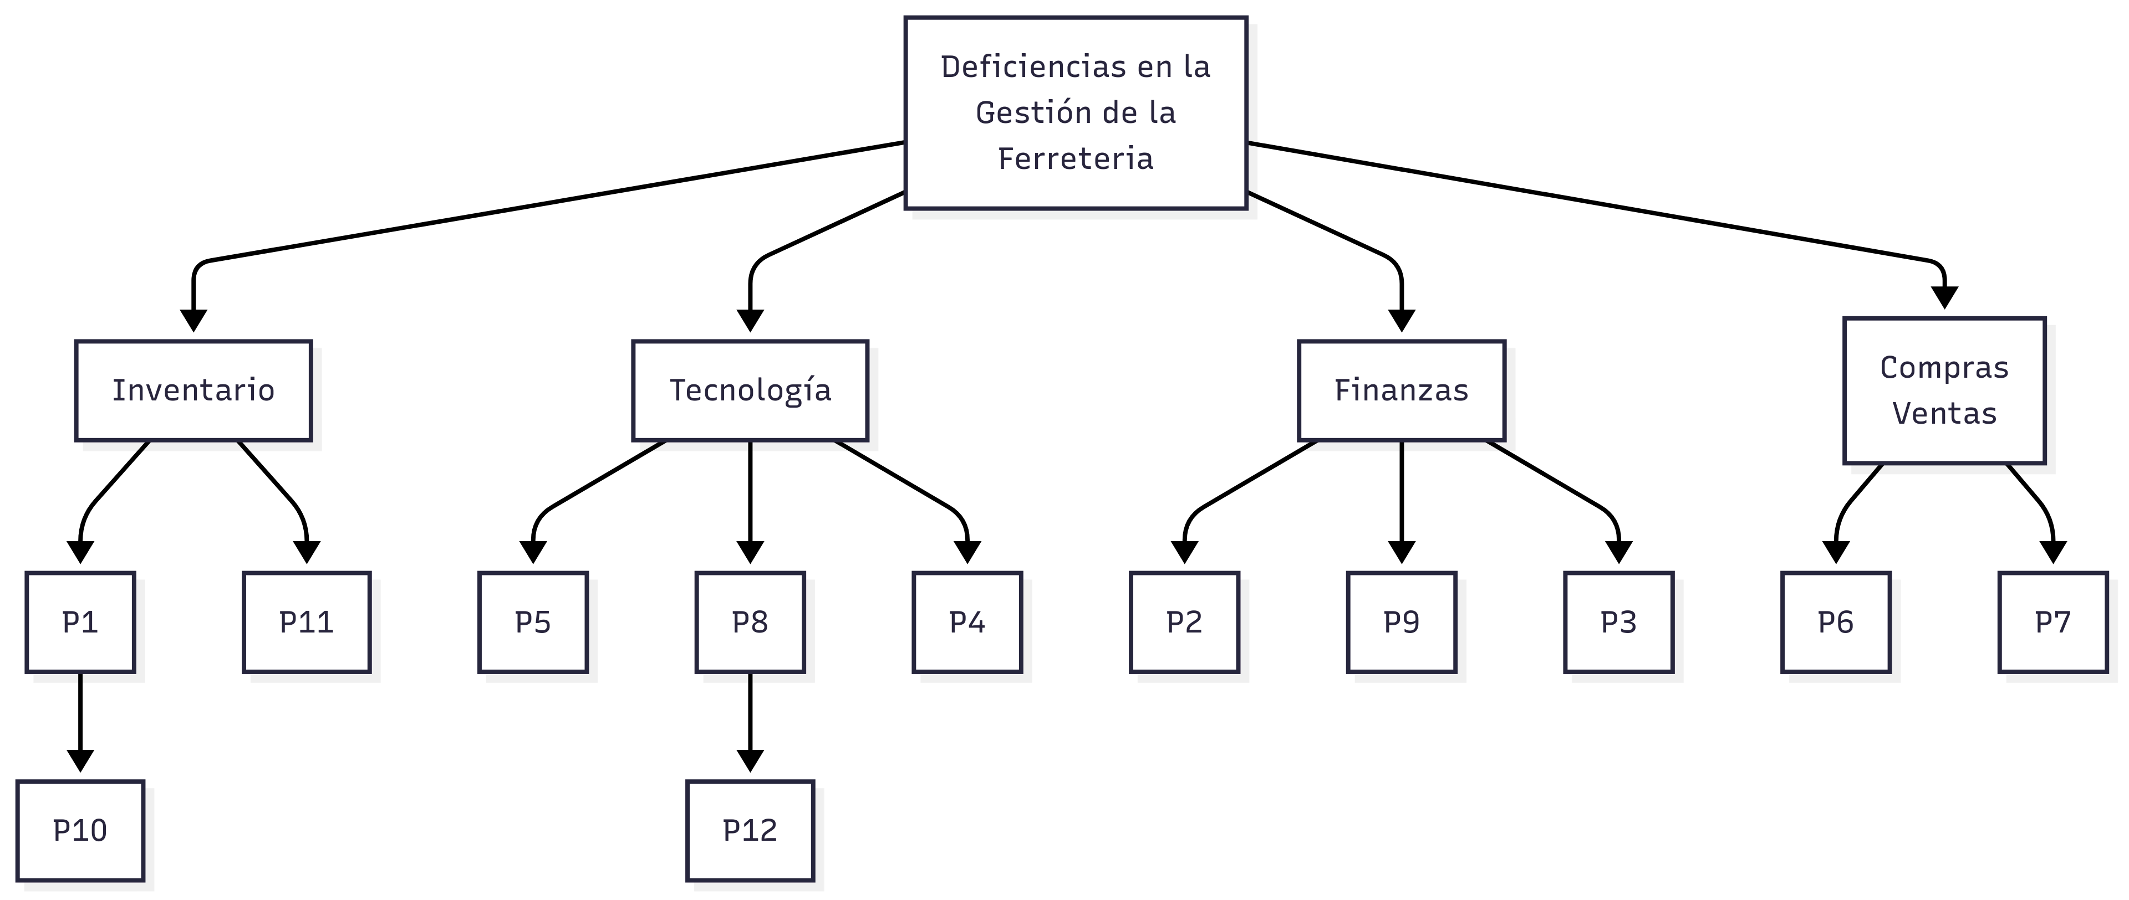

Relaciones causa–efecto de los problemas

**Tecnología**

* P4 (Gestión de precios con ajustes manuales tardíos y dificultad con inflación) → **causa** P5 (Almacenamiento de información crítica solo en celular sin respaldo) → **causa** deficiencias en la gestión operativa.
* P12 (Integración limitada de diferentes métodos de pago) → **causa** limitaciones en la experiencia del cliente y competitividad.

**Compra y Venta**

* P6 (Inadecuado control de registro de ventas) → **causa** P7 (Inadecuado control de registro de compras) → **causa** desconocimiento del flujo real de productos y dinero.
* P8 (Escasez de gestión de descuentos por producto o categoría) → **causa** pérdida de oportunidades comerciales y satisfacción del cliente.

**Inventario**

* P1 (Anticuado manejo de inventario) → **causa** P11 (Desconocimiento de los productos más requeridos por clientes) → **causa** P10 (No se conoce la cantidad total de los productos).

**Finanzas**

* P2 (Registros financieros inexistentes) → **causa** P9 (Planificación financiera con desconocimiento de control de flujo de caja) → **causa** P3 (Capacidad limitada para tomar decisiones).

**Efecto Principal**

* Todos estos problemas convergen en la **Deficiencia en la gestión de la ferretería**, afectando la rentabilidad, competitividad y capacidad de crecimiento del negocio.

## Estimación y Cuantificación del Problema

|  |  |  |
| --- | --- | --- |
| Problema | Estimación | Justificación |
| P1. Anticuado manejo de inventario | 30–40% más de tiempo para ubicar productos | **Cuantitativo**: pérdida de tiempo. **Cualitativo**: genera insatisfacción en clientes. |
| P3. Registros financieros inexistentes | No se puede calcular utilidad mensual | **Cuantitativo**: desconocimiento de ganancias/pérdidas. **Cualitativo**: riesgo ante impuestos. |
| P6. Capacidad limitada para decisiones | Dependencia total del dueño | **Cualitativo**: decisiones lentas afectan productividad. |
| P7. Gestión de precios deficiente | 10–15% de productos con errores de precio | **Cuantitativo**: pérdidas económicas. **Cualitativo**: desconfianza del cliente. |
| P8. Información crítica solo en celular | Riesgo de pérdida total de datos | **Cualitativo**: no hay respaldo. **Cuantitativo**: pérdida de histórico de ventas. |
| P9. Control de ventas inadecuado | Se pierden 10–15% de registros de venta | **Cuantitativo**: reducción de ingresos. |
| P10. Control de compras inadecuado | Errores de stock superiores al 20% | **Cuantitativo**: exceso o faltante de productos. |
| P11. Escasa gestión de descuentos | No hay promociones que aumenten ventas | **Cualitativo**: menor competitividad. |
| P12. Planificación financiera deficiente | Flujo de caja desconocido | **Cuantitativo**: decisiones de inversión incorrectas. |
| P13. No se conoce cantidad total de productos | Errores de stock de 20% aprox. | **Cuantitativo**: pedidos innecesarios o faltantes. |
| P14. No se conocen productos más requeridos | Se compra sin priorizar demanda real | **Cualitativo**: insatisfacción de clientes. |
| P15. Métodos de pago limitados | 30% de clientes prefieren pagos digitales | **Cuantitativo**: pérdida de ventas. |

## Alternativas de Cambio

**P1. Anticuado manejo de inventario.**

**Alt1.-** Implementar un sistema de gestión de inventario informatizado que automatice los conteos, genere alertas por stock mínimo, permita el control por marca, modelo y especificaciones técnicas para localizar rápidamente artículos específicos, y emita reportes de rotación por categorías.

**P3. Registros financieros inexistentes.**

**Alt2.-** Implementar un sistema básico de registro financiero que permita llevar control sobre el flujo de caja (Ingresos por ventas y gastos operativos de la ferretería), generando reportes simples de ganancias y costos por categorías de productos.

**P6. Capacidad limitada para tomar decisiones.**

**Alt3.-** Implementar un panel de control ejecutivo que consolide métricas clave de la ferretería, incluyendo desempeño de ventas por categoría, niveles de inventario críticos, patrones de compra de clientes y análisis de proveedores.

**P7. Gestión de precios (ajustes manuales tardíos, dificultad con inflación).**

**Alt4.-** **Diseñar** un sistema automatizado de gestión de precios que ajuste los costos de productos ferreteros según variaciones de proveedores, inflación del sector y márgenes preestablecidos, incorporando descuento por volumen para mantener precios competitivos y rentables por categoría.

**P8. Almacenamiento de información crítica (datos solo en el celular sin respaldo).**

**Alt5.-** Implementar un sistema centralizado de gestión de información que almacene de forma segura datos de proveedores, catálogos de productos, historial de clientes, precios y especificaciones técnicas con acceso desde múltiples dispositivos.

**P9. Inadecuado el control de registro de ventas.**

**Alt6.-** **Desarrollar** un sistema de punto de venta (POS) que registre automáticamente cada transacción, incluyendo productos vendidos, precios, métodos de pago y datos de clientes, actualice el inventario en tiempo real y emita comprobantes fiscales.

**P10. Inadecuado el control de registro de compras.**

**Alt7.-** **Establecer** un sistema de gestión de compras que registre automáticamente todas las adquisiciones de productos, incluyendo pedidos a proveedores, actualización del inventario con costos reales y control de pagos.

**P11. Escasez de gestión de descuentos por producto o categoría.**

**Alt8.-** Implementar un sistema de precios diferenciado que aplique automáticamente descuentos según el tipo de cliente, volumen de compra y categoría de productos.

**P12. Planificación financiera (desconocimiento de control de flujo de caja).**

**Alt9.-** **Crear** un sistema de planificación financiera que permita monitorear entradas y salidas de efectivo, proyectar flujos de caja según patrones históricos de ventas y gastos operativos junto con reportes básicos de rentabilidad por categoría de productos.

**P13. No se conoce la cantidad total de los productos.**

**Alt10.-** Establecer un sistema de control de inventario físico integrado con software que registre automáticamente cada movimiento de productos, desde la recepción de mercadería de proveedores hasta la venta final, manteniendo un balance exacto y confiable de todas las existencias.

**P14. Desconocimiento de los productos más requeridos por nuestros clientes.**

**Alt11.-** **Crear** un sistema de análisis de demanda que identifique automáticamente los productos ferreteros más solicitados mediante patrones de venta, frecuencia de compra, tendencias estacionales y rotación de inventario.

**P15. Integración limitada de diferentes métodos de pago inadecuada.**

**Alt12.-** **Establecer** un ecosistema de pagos digitales —efectivo, transferencias, pagos QR y billeteras digitales— con generación de reportes consolidados de todas las transacciones de la ferretería.

## Conclusión y Recomendaciones

La implementación de soluciones tecnológicas es clave para optimizar la operación de la ferretería. La digitalización permitirá automatizar procesos esenciales como la gestión de inventario, el registro de ventas y compras, y el control del flujo de caja, garantizando mayor precisión y rapidez en las operaciones. Además, un sistema centralizado de información facilitará la coordinación del personal, ofrecerá datos confiables para la toma de decisiones y mejorará la atención a los clientes. Estas mejoras incrementarán la eficiencia interna, reducirán errores y tiempos de espera, y contribuirán a aumentar la rentabilidad y competitividad del negocio a largo plazo.

Se recomienda adoptar un sistema integral que automatice el inventario y el registro de ventas y compras, con alertas de stock mínimo, control del flujo de caja diario y generación de reportes sobre los productos más vendidos y la rotación de categorías. Esto permitirá planificar las compras con proveedores de manera estratégica, evitar faltantes de productos clave como herramientas y materiales de construcción, agilizar la atención al cliente y aumentar la rentabilidad de la ferretería.

## Diseñar el diagrama de Ishikawa

Deficiencia en la gestión de la ferreteria

# IDENTIICAR LAS PRINCIPALES CATEGORIAS

Tecnoligia

Compra y Venta

Inventario

FInanzas

Deficiencia en la gestión de la ferreteria

# IDENTIFICAR LAS CAUSAS

P6. Inadecuado el control de registro de ventas

P10. No se conoce la cantidad total de los productos.

P5. Almacenamiento de información crítica (datos solo en el celular sin respaldo)

P11. Desconocimiento de los productos más requeridos por nuestros clientes.

P9. Planificación financiera (desconocimiento de control de flujo de caja).

P3. Capacidad limitada para tomar decisiones.

P4. Gestión de precios (ajustes manuales tardíos, dificultad con inflación)..

P1. Anticuado manejo de inventario.

P2. Registros financieros inexistentes.

P7. Inadecuado el control de registro de compras.

P12. Integración limitada de diferentes métodos de pago inadecuada.

P8. Escasez de gestión de descuentos por producto o categoría.

Tecnologia

Compra

Venta

Inventario

FInanzas

Deficiencia en la gestión de la ferreteria

# ANALIZAR Y DISCUTIR EL DIAGAMA

El diagrama de Ishikawa elaborado para la ferretería muestra las principales causas que generan la deficiencia en la gestión del negocio. Estas causas se agrupan en cuatro categorías principales: **Tecnología, Inventario, Compra y Finanzas**.

**Categoría 1: Tecnología**

En el área tecnológica se identifican problemas relacionados con la **gestión de precios** (P4), ya que los ajustes son manuales y poco oportunos, lo que dificulta mantener un control adecuado. También se observa que la **información crítica se almacena únicamente en el celular** del propietario sin ningún respaldo (P5), aumentando el riesgo de pérdida total de datos. Asimismo, existe una **escasez en la gestión de descuentos por producto o categoría** (P8), lo que limita la competitividad. Finalmente, la **integración de diferentes métodos de pago es inadecuada** (P12), lo que restringe las opciones de los clientes.

**Categoría 2: Inventario**

El inventario presenta varios problemas. Se evidencia un **antiguo manejo de inventario** (P1), lo que genera desorganización y pérdida de tiempo. Además, no se conoce con precisión la **cantidad total de productos disponibles** (P10), lo cual ocasiona faltantes o excesos de stock. También se desconoce cuáles son los **productos más requeridos por los clientes** (P11), lo que impide priorizar correctamente la reposición.

**Categoría 3: Compra**

En las compras se identifican deficiencias en el **control de registros** (P6), que son inadecuados, dificultando la trazabilidad de lo adquirido. Asimismo, se encuentra un **control deficiente en las compras de productos** (P7), lo que provoca errores en el stock y afecta el abastecimiento de la ferretería.

**Categoría 4: Finanzas**

Dentro del área financiera, se observan **registros inexistentes** (P2), lo cual impide conocer de forma precisa la situación económica. La **planificación financiera es deficiente** (P9), debido al desconocimiento del control de flujo de caja. Finalmente, se identifica una **capacidad limitada para la toma de decisiones** (P3), lo que retrasa la resolución de problemas y afecta el funcionamiento del negocio.

# MODELO DE NEGOCIO

### DIAGRAMA DE ACTIVIDADES

Proceso registro e inicio de sesión

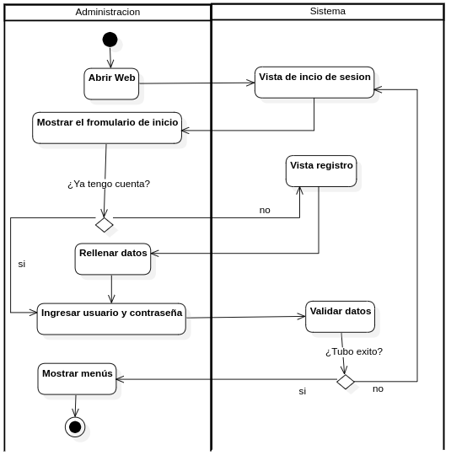

Proceso de venta

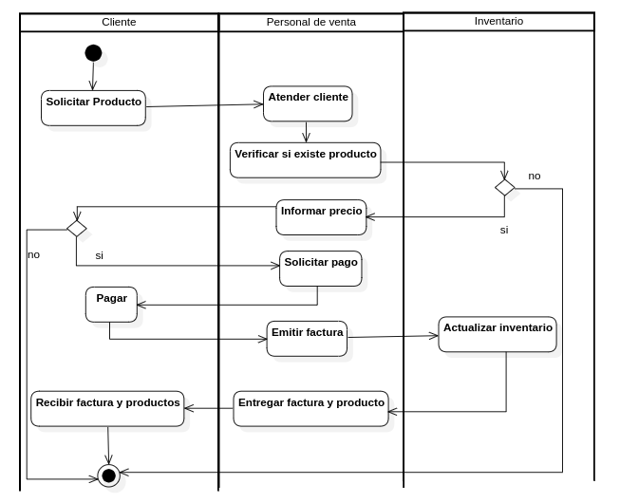

# CAPÍTULO 2: FLUJO DE TRABAJO: CAPTURA DE REQUISITOS

# Encontrar actores y casos de usos

Para la ferretería, los actores representan a los distintos roles que interactúan con el sistema, ya sea de manera directa (usuarios internos) o indirecta (usuarios externos). Los casos de uso permiten describir las funcionalidades principales que el sistema debe ofrecer para dar solución a los problemas identificados.

## Actores

* **Cliente**: Solicita productos, compra en la ferretería y realiza pagos.
* **Vendedor**: Atiende al cliente, registra ventas, emite comprobantes y maneja la caja.
* **Administrador/Encargado**: Gestiona inventario, precios, compras a proveedores, descuentos y genera reportes.
* **Proveedor**: Abastece productos solicitados por la ferretería.

## Casos de Uso

CU01 - Gestionar Inicio y Cierre de Sesión

CU02 - Gestionar Usuarios

CU03 - Gestionar Roles y Asignar Permisos

CU04 - Gestionar Permisos

CU05 - Gestionar Categorías de Productos

CU06 - Gestionar Productos (registro, edición, eliminación, consulta)

CU07 - Gestionar Variaciones de Productos

CU08 - Consultar Stock de Productos

CU09 - Control de Stock Bajo y Próximos a Vencimientos

CU10 - Gestionar Compras de Productos

CU11 - Gestionar Detalles de Compras

CU12 - Gestionar Proveedores

CU13 - Registrar Venta

CU14 - Validar Stock antes de Confirmar Venta

CU15 - Gestionar Métodos de Pago

CU16 - Emitir Factura/Comprobante de Venta

CU17 - Gestionar Caja (apertura, cierre, arqueo)

CU18 - Consultar Historial de Ventas

CU19 - Consultar Historial de Compras

CU20 - Consultar Historial de Movimientos de Inventario

CU21 - Gestionar Notas de Salida (registrar, aprobar/rechazar)

CU22 - Gestionar Ofertas y Descuentos

CU23 - Generar Reportes de Ventas

CU24 - Generar Reportes de Compras

CU25 - Generar Reportes de Inventario

CU26 - Exportar Reportes (Excel, PDF, CSV, JSON)

CU27 - Gestionar Plantillas de Reportes

CU28 - Programación de Reportes Automáticos

CU29 - Auditoría de Usuarios (Bitácora)

## 2.2 Priorizar casos de uso

|  |  |  |  |  |  |  |
| --- | --- | --- | --- | --- | --- | --- |
| N° | CASO DE USO | ESTADO | PRIORIDAD | RIESGO | ACTORES | CICLO |
| CU01 | Gestionar Inicio y Cierre de Sesión | Incluido | Crítico | Crítico | Empleados | C1 |
| CU02 | Gestionar Usuarios y Asignar Roles | Incluido | Crítico | Crítico | Administrador | C1 |
| CU03 | Gestionar Roles y Asignar Permisos | Incluido | Crítico | Crítico | Administrador | C1 |
| CU04 | Gestionar Permisos | Incluido | Crítico | Crítico | Administrador | C1 |
| CU05 | Gestionar Categorías de Productos | Incluido | Significativo | Crítico | Administrador | C2 |
| CU06 | Gestionar Productos (registro, edición, eliminación, consulta) | Incluido | Significativo | Crítico | Administrador | C2 |
| CU07 | Gestionar Variaciones de Productos | Incluido | Significativo | Crítico | Administrador | C2 |
| CU08 | Consultar Stock de Productos | Incluido | Significativo | Crítico | Administrador, Vendedor | C2 |
| CU09 | Control de Stock Bajo y Próximos a Vencimientos | Incluido | Significativo | Crítico | Administrador | C2 |
| CU10 | Gestionar Compras de Productos | Incluido | Significativo | Crítico | Administrador | C2 |
| CU11 | Gestionar Detalles de Compras | Incluido | Significativo | Crítico | Administrador | C2 |
| CU12 | Gestionar Proveedores | Incluido | Significativo | Crítico | Administrador, Proveedor | C2 |
| CU13 | Registrar Venta | Incluido | Crítico | Normal | Vendedor | C3 |
| CU14 | Validar Stock antes de Confirmar Venta | Incluido | Crítico | Normal | Vendedor | C3 |
| CU15 | Gestionar Métodos de Pago | Incluido | Crítico | Normal | Vendedor, Cliente | C3 |
| CU16 | Emitir Factura/Comprobante de Venta | Incluido | Crítico | Normal | Vendedor | C3 |
| CU17 | Gestionar Caja (apertura, cierre, arqueo) | Incluido | Crítico | Normal | Vendedor | C3 |
| CU18 | Consultar Historial de Ventas | Incluido | Significativo | Normal | Administrador | C3 |
| CU19 | Consultar Historial de Compras | Incluido | Significativo | Normal | Administrador | C3 |
| CU20 | Consultar Historial de Movimientos de Inventario | Incluido | Significativo | Normal | Administrador | C3 |
| CU21 | Gestionar Notas de Salida (registrar, aprobar/rechazar) | Incluido | Significativo | Normal | Administrador, Vendedor | C3 |
| CU22 | Gestionar Ofertas y Descuentos | Incluido | Normal | Accesorio | Administrador | C4 |
| CU23 | Generar Reportes de Ventas | Incluido | Normal | Accesorio | Administrador | C4 |
| CU24 | Generar Reportes de Compras | Incluido | Normal | Accesorio | Administrador | C4 |
| CU25 | Generar Reportes de Inventario | Incluido | Normal | Accesorio | Administrador | C4 |
| CU26 | Exportar Reportes (Excel, PDF, CSV, JSON) | Incluido | Normal | Accesorio | Administrador | C4 |
| CU27 | Gestionar Plantillas de Reportes | Incluido | Normal | Accesorio | Administrador | C4 |
| CU28 | Programación de Reportes Automáticos | Incluido | Normal | Accesorio | Administrador | C4 |
| CU29 | Auditoría de Usuarios (Bitácora) | Incluido | Crítico | Crítico | Administrador | C1 |

## 2.3 Detallar casos de uso

### CICLO #1

### CU01 - Gestionar Inicio y Cierre de Sesión

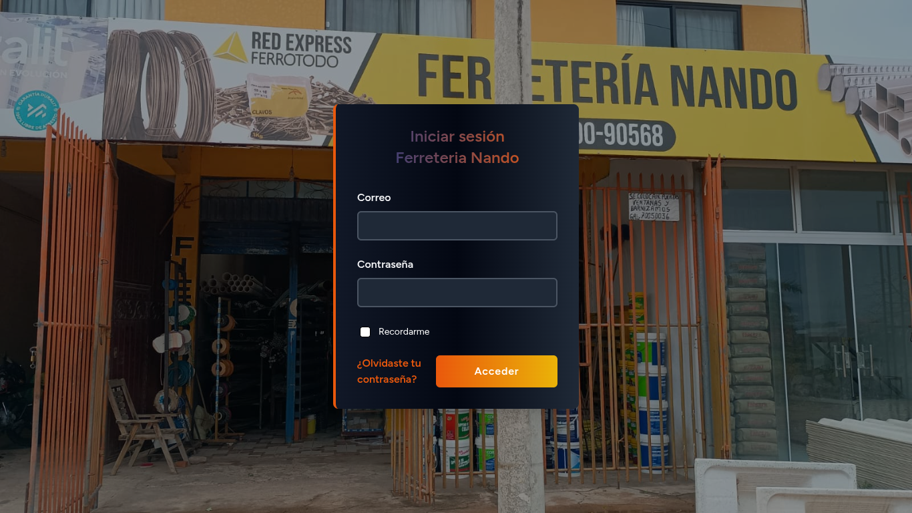

|  |
| --- |
|  |

|  |  |
| --- | --- |
| **Caso de uso** | CU01 - Gestionar Inicio y Cierre de Sesión |
| **Propósito** | Permite a los empleados (Administrador, Vendedor) autenticarse para acceder al sistema mediante sus credenciales y finalizar su sesión de forma segura. |
| **Actores** | * Administrador * Vendedor |
| **Iniciador** | * Administrador * Vendedor |
| **Precondición** | El usuario debe estar previamente registrado en el sistema (CU02 - Gestionar Usuarios y Roles). |
| **Fujo** | * El empleado ingresa su email y contraseña en la pantalla de acceso. * El sistema valida que las credenciales sean correctas y que el usuario esté activo. * Al validar exitosamente, el sistema le concede acceso al panel principal según los permisos de su rol. * El sistema registra el inicio de sesión (vinculado a CU30). * Para salir, el empleado selecciona la opción "Cerrar Sesión". * El sistema finaliza la sesión activa y redirige al empleado a la pantalla de acceso. * El sistema registra el cierre de sesión (vinculado a CU30). |
| **Postcondición** | El sistema registra un acceso exitoso en la bitácora o deniega la entrada si la autenticación falla. |
| **Excepción** | * El empleado ingresa un usuario o contraseña incorrectos. * El empleado intenta acceder con una cuenta que ha sido desactivada. * Error al conectar con el servicio de autenticación. |

### CU02 - Gestionar Usuarios y Asignar Roles

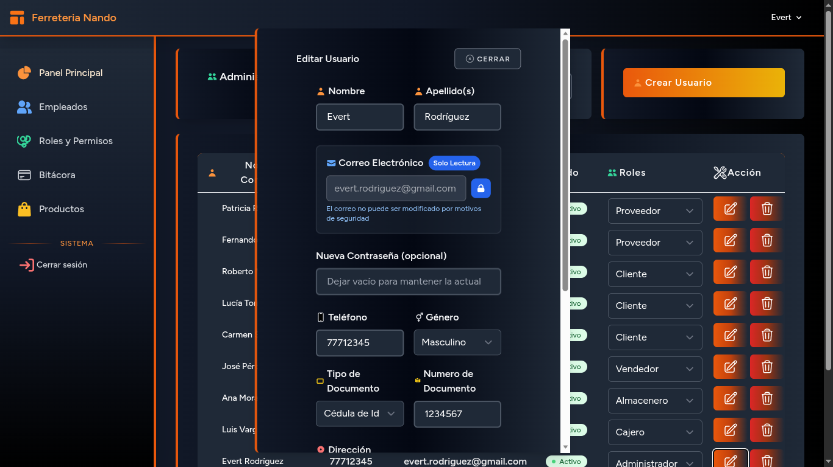

|  |
| --- |
|  |

|  |  |
| --- | --- |
| **Caso de uso** | CU02 - Gestionar Usuarios y Asignar Roles |
| **Propósito** | Permite al Administrador la creación, consulta, edición y desactivación de las cuentas de usuario, así como la gestión de los roles (perfiles) que determinan los permisos dentro del sistema. |
| **Actores** | * Administrador * Usuario(Empleado, cliente, proveedor) |
| **Iniciador** | * Administrador |
| **Precondición** | El Administrador debe haber iniciado sesión en el sistema (CU01). |
| **Fujo** | * El Administrador accede al módulo de "Administración de Usuarios". * El sistema muestra la lista de usuarios existentes. * El Administrador puede crear un nuevo usuario completando un formulario con sus datos (nombre, usuario, contraseña, rol). * El Administrador puede seleccionar un usuario existente para editar su información o cambiar su rol. * El Administrador puede cambiar el estado de un usuario a "Activo" o "Inactivo" para conceder o revocar su acceso. * El Administrador puede gestionar los roles, definiendo qué permisos tiene cada uno (ej. el rol "Vendedor" puede acceder a "Registrar Venta" pero no a "Gestionar Usuarios"). |
| **Postcondición** | La información de los usuarios y roles queda actualizada en la base de datos. Las acciones quedan registradas en la auditoría (CU29). |
| **Excepción** | * Se intenta crear un usuario con un nombre de usuario que ya existe. * Se ingresan datos inválidos o incompletos en el formulario de creación/edición. * Error en la conexión con la base de datos al intentar guardar los cambios. |

### CU03 - Gestionar Roles y Asignar Permisos

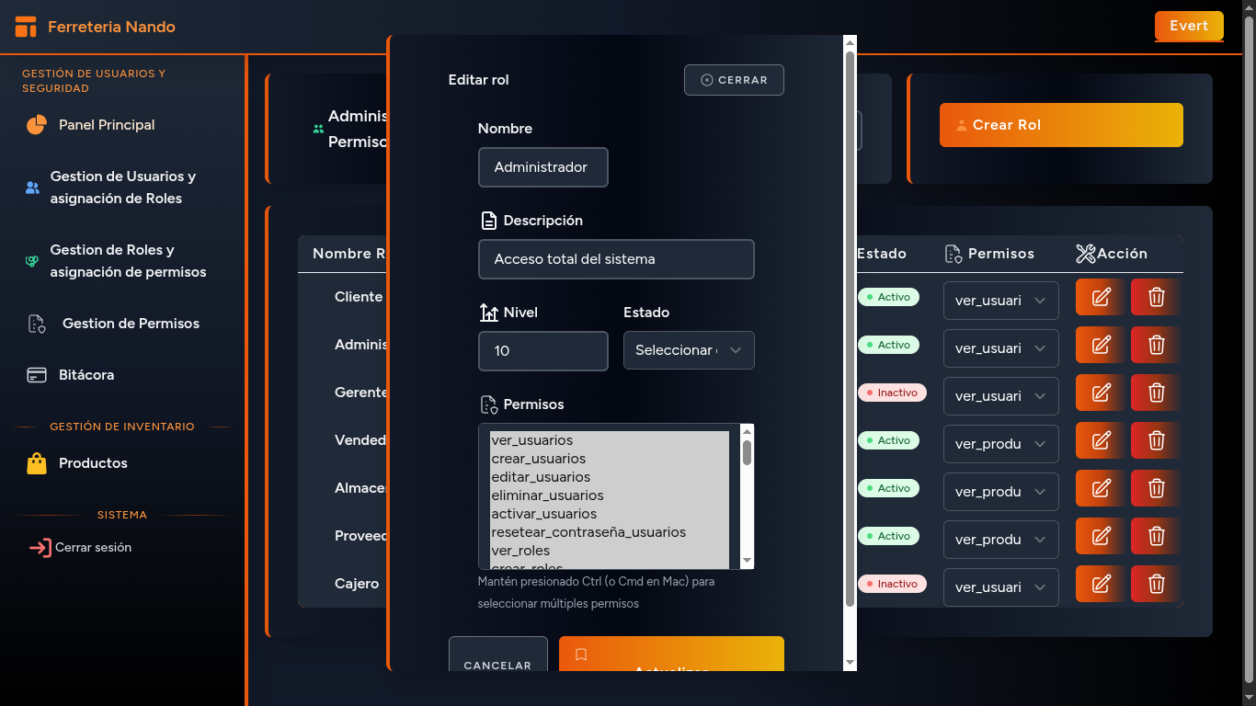

|  |
| --- |
|  |

|  |  |
| --- | --- |
| **Caso de uso** | CU03 - Gestionar Roles y Asignar Permisos |
| **Propósito** | Permite al Administrador la creación, consulta, edición y eliminación de los roles dentro del sistema, así como la asignación de permisos a cada rol, garantizando que los usuarios solo accedan a las funciones autorizadas. |
| **Actores** | * Administrador |
| **Iniciador** | * Administrador |
| **Precondición** | El Administrador debe haber iniciado sesión en el sistema (CU01). |
| **Fujo** | * El Administrador accede al módulo de "Gestión de Roles". * El sistema muestra la lista de roles existentes. * El Administrador puede crear un nuevo rol completando un formulario con su nombre y descripción. * El Administrador puede seleccionar un rol existente para editar su información o eliminarlo si ya no es necesario. * El Administrador puede asignar o revocar permisos a cada rol (ej. el rol "Vendedor" puede acceder a "Registrar Venta" pero no a "Gestionar Usuarios"). * El sistema guarda los cambios realizados en la base de datos. |
| **Postcondición** | Las acciones quedan registradas en la auditoría (CU29). |
| **Excepción** | * Se intenta crear un rol con un nombre que ya existe. * Se ingresan datos inválidos o incompletos al crear o editar un rol. |

### CU04 - Gestionar Permisos

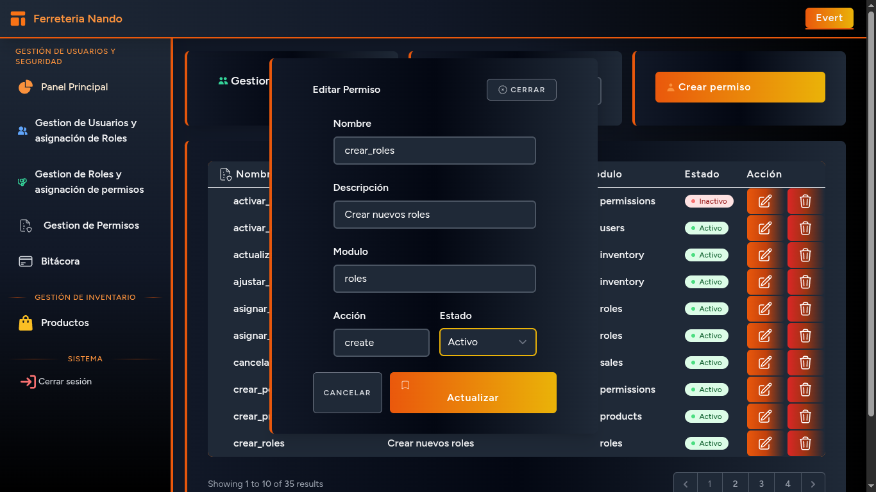

|  |
| --- |
|  |

|  |  |
| --- | --- |
| **Caso de uso** | CU04 - Gestionar Permisos |
| **Propósito** | Permite al Administrador crear, modificar o eliminar permisos en el sistema, definiendo las acciones que pueden ser asignadas posteriormente a los distintos roles. |
| **Actores** | Administrador |
| **Iniciador** | Administrador |
| **Precondición** | El Administrador debe haber iniciado sesión en el sistema (CU01). |
| **Fujo** | * El Administrador accede al módulo de "Gestión de Permisos". * El sistema muestra la lista de permisos existentes. * El Administrador puede crear un nuevo permiso especificando su nombre y descripción. * El Administrador puede seleccionar un permiso existente para modificar su información o eliminarlo si ya no es necesario. * El Administrador puede asignar o revocar permisos a los distintos roles del sistema. * El sistema confirma los cambios y los aplica a la base de datos. |
| **Postcondición** | Las acciones realizadas quedan registradas en la auditoría (CU29). |
| **Excepción** | * Se intenta crear un permiso con un nombre que ya existe. * Se ingresan datos inválidos o incompletos al crear o editar un permiso. |

### CU29 - Auditoría de Usuarios

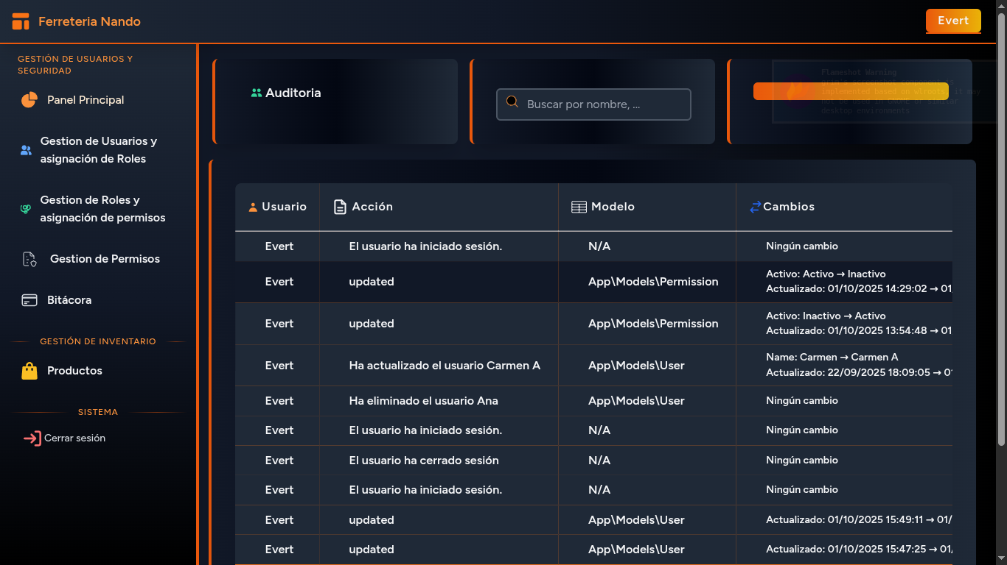

|  |
| --- |
|  |

|  |  |
| --- | --- |
| **Caso de uso** | CU29 - Auditoría de Usuarios (Bitacora) |
| **Propósito** | Permitir al administrador visualizar la bitácora de operaciones de los usuarios en el sistema (altas, bajas y modificaciones), garantizando trazabilidad de las acciones realizadas. |
| **Actores** | * Administrador |
| **Iniciador** | * Administrador |
| **Precondición** | El Administrador debe haber iniciado sesión en el sistema (CU01). |
| **Fujo** | * El Administrador accede al módulo de "Auditoría de Usuarios". * El sistema muestra las opciones de filtrado por rango de fechas y tipo de operación. * El Administrador selecciona los filtros deseados. * El sistema muestra los registros de auditoría con información detallada: usuario, operación realizada, fecha y hora. * El Administrador puede exportar o aplicar filtros adicionales a los resultados mostrados. |
| **Postcondición** | Ninguno |
| **Excepción** | * No existen registros en el rango de fechas seleccionado. * Error de conexión con la base de datos de auditoría. |

## 2.4. Estructurar Modelo de Caso de Uso

### CICLO #1

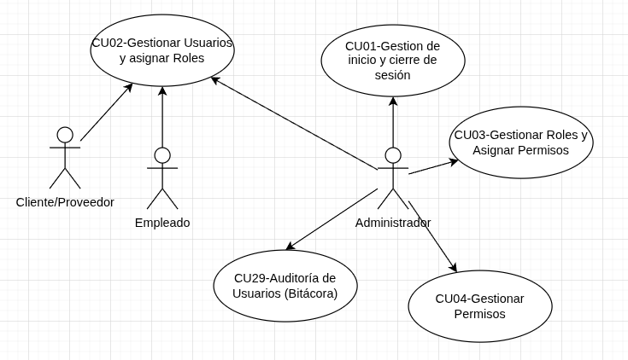

# CAPITULO 3 FLUJO DE TRABAJO: ANÁLISIS

# Análisis de Arquitectura

## Identificar Paquetes

|  |  |
| --- | --- |
| **PAQUETE** | **DESCRIPCION** |
|  | Gestiona **autenticación, roles y permisos**, asegurando que solo usuarios autorizados accedan a funciones específicas. Incluye auditoría de acciones críticas para seguridad y trazabilidad. |
|  | Administra **productos, categorías, variaciones y stock**, permitiendo registrar movimientos, controlar niveles bajos y gestionar notas de salida para mantener el inventario actualizado. |
|  | Gestiona el **proceso de adquisición y proveedores**, incluyendo compras, detalles y historial, asegurando abastecimiento y trazabilidad de las transacciones. |
|  | Controla todo el **proceso de ventas**, desde registro hasta facturación, caja y promociones, garantizando operaciones comerciales y financieras eficientes. |
|  | Genera, configura y exporta **reportes de ventas, compras e inventario**, con plantillas y programación automática, apoyando la toma de decisiones estratégicas. |

## Relacionar Paquetes y Casos de Uso

**P1. Gestión de Usuarios y Seguridad**

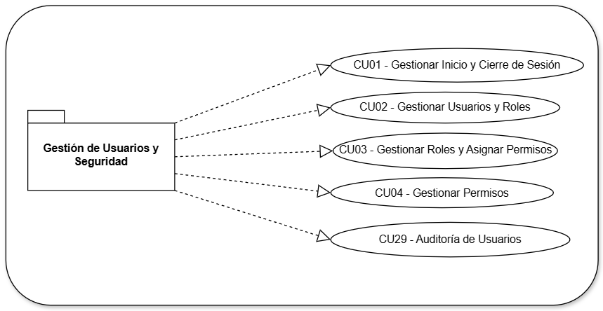

**P2. Gestión de Inventario**

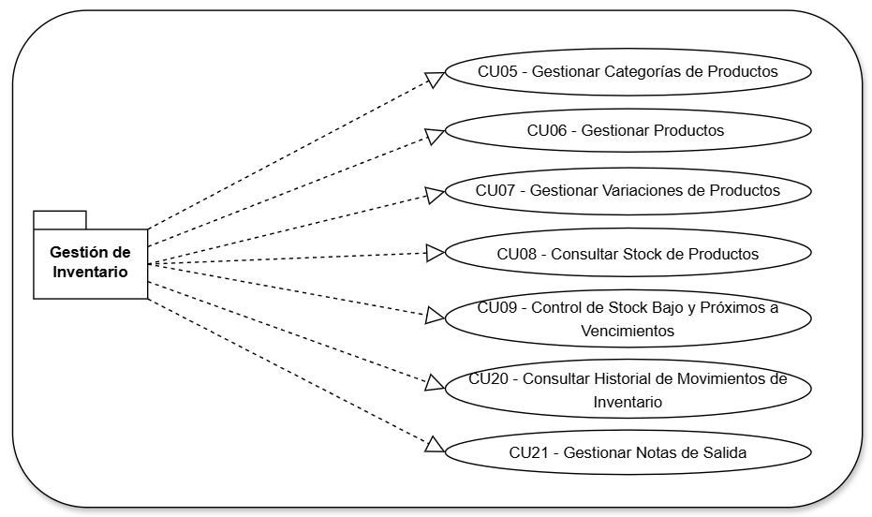

**P3. Gestión de Compras**

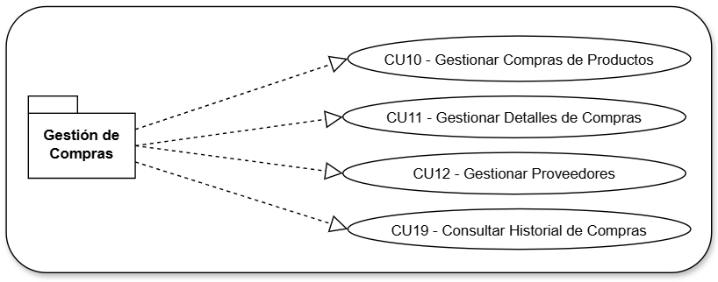

**P4. Gestión de Ventas**

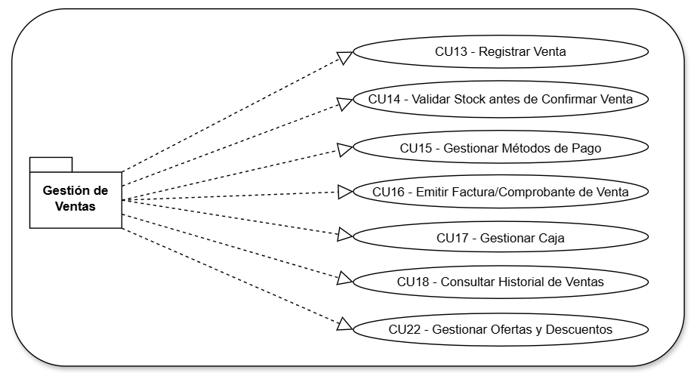

**P5. Reportes y Análisis**

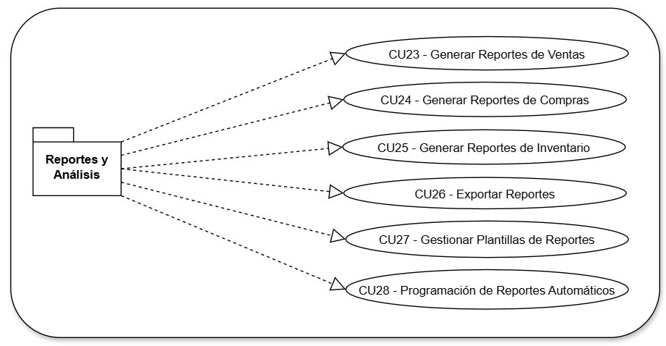

## Vista de Paquetes

**P1. Gestión de Usuarios y Seguridad**

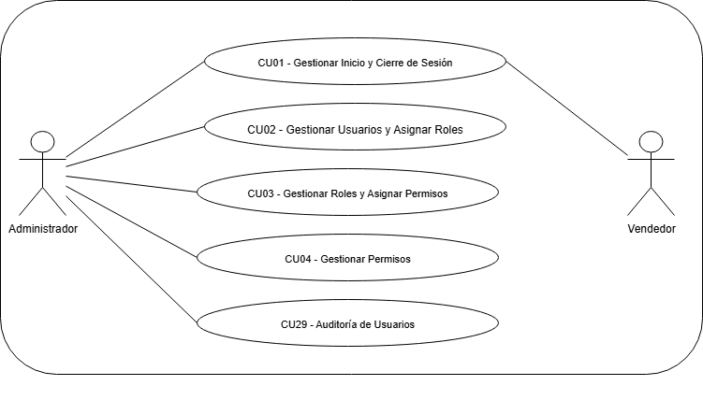

**P2. Gestión de Inventario**

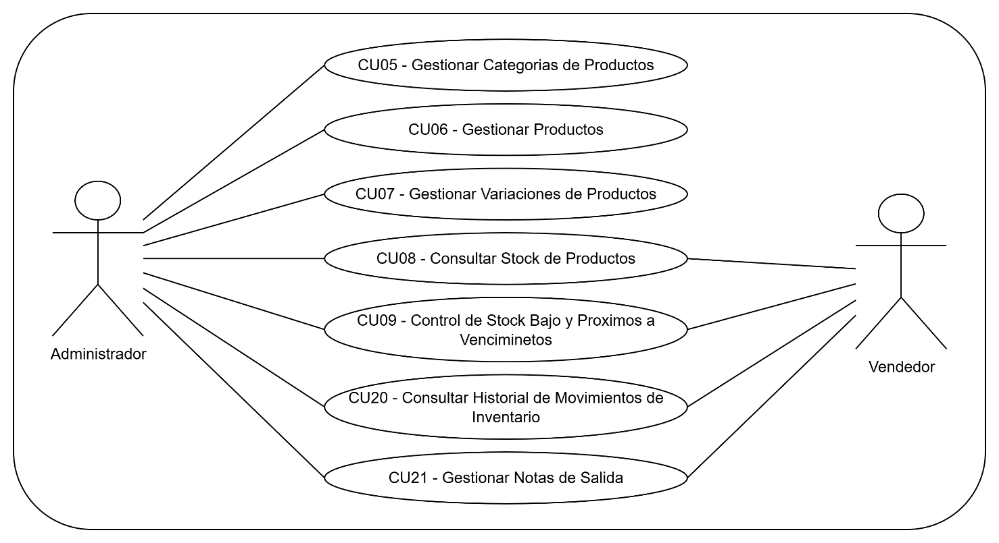

**P3. Gestión de Compras**

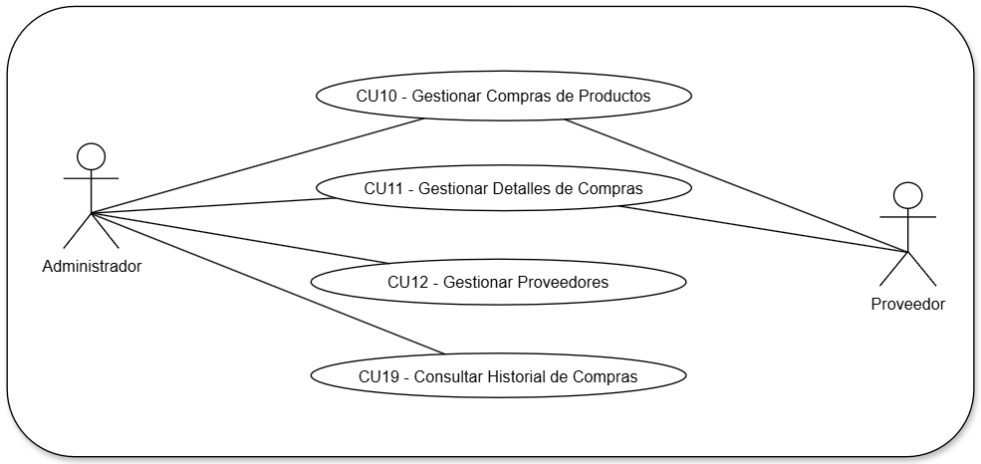

**P4. Gestión de Ventas**

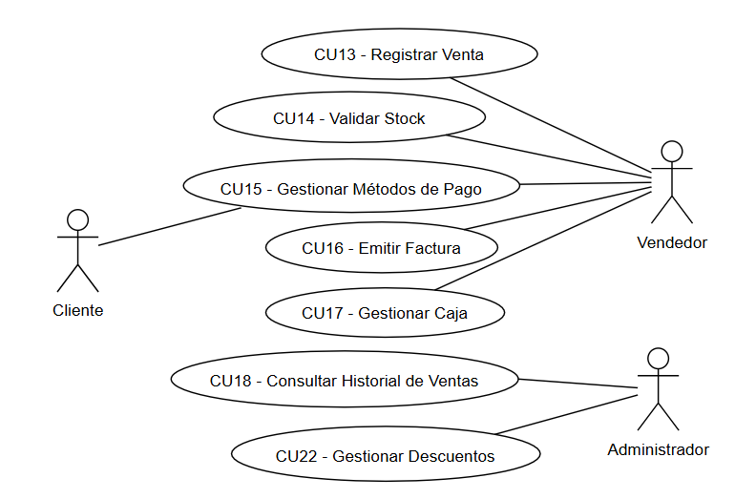

**P5. Reportes y Análisis**

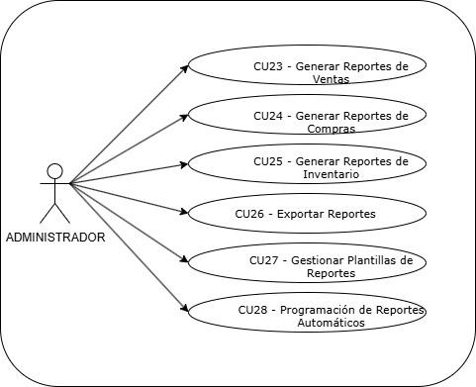

# Analizar Casos de Uso

## Diagrama de comunicación

### CICLO #1

### CU01 - Gestionar Inicio y Cierre de Sesión

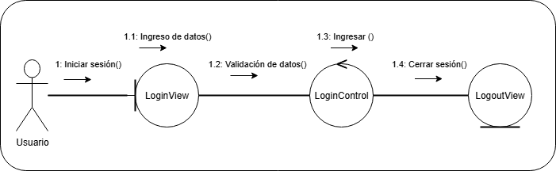

### CU02 - Gestionar Usuarios y Asignar Roles

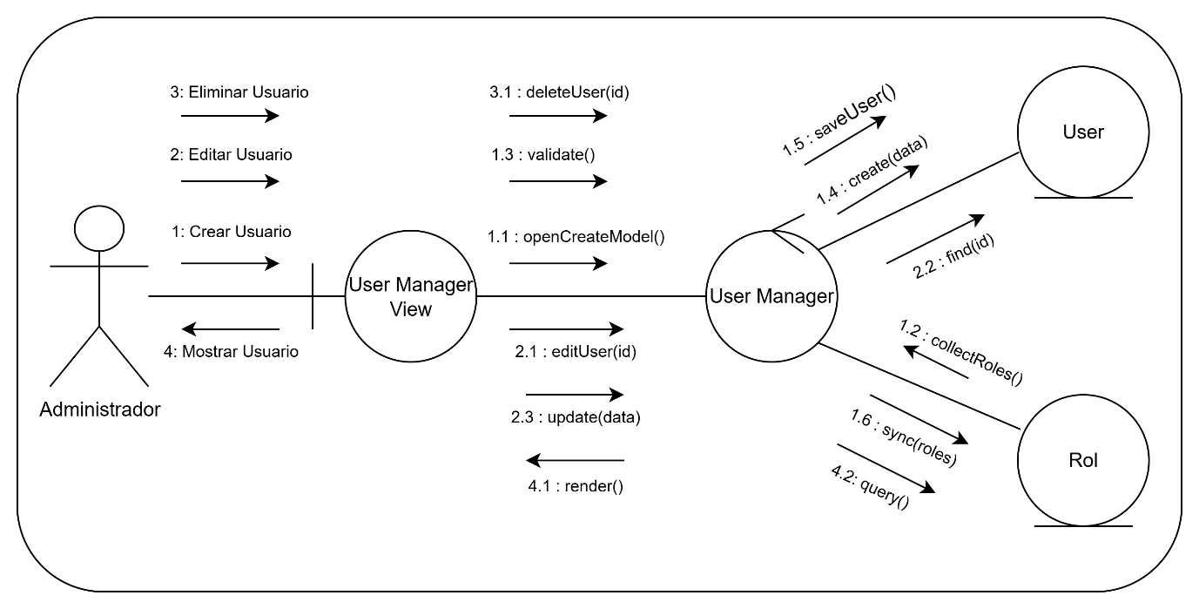

### CU03 - Gestionar Roles y Asignar Permisos

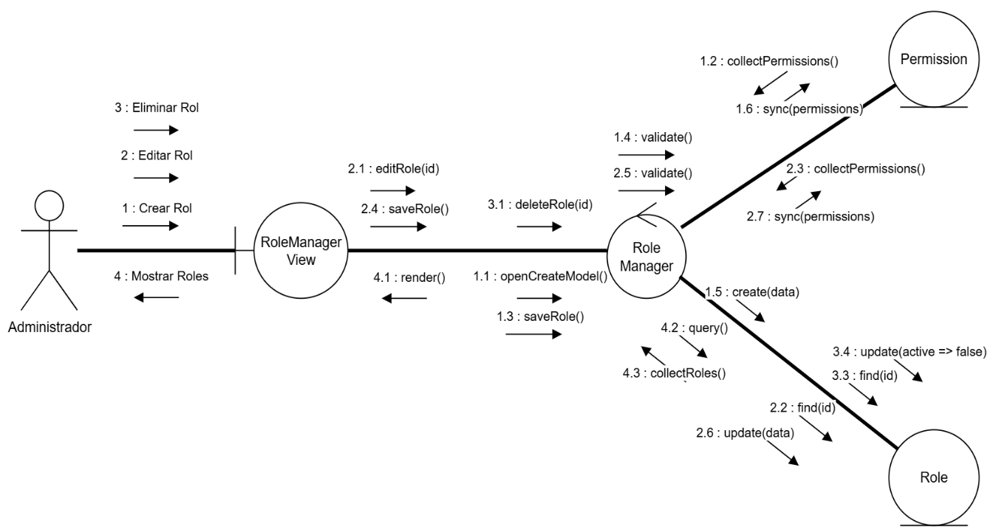

### CU04 -

### Gestionar Permisos

### 

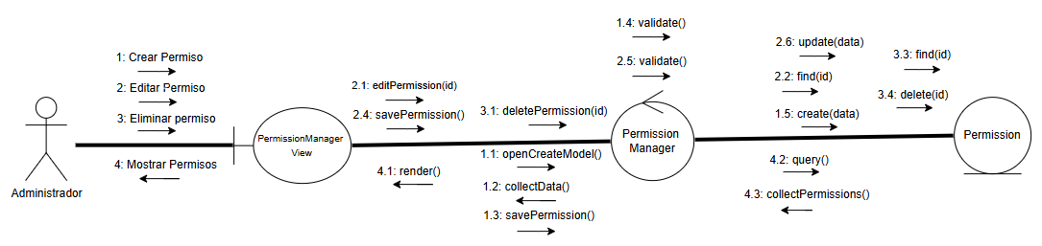

### CU29 - Auditoría de Usuarios

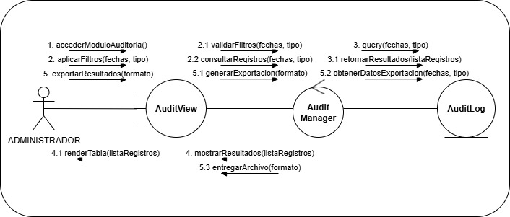

# CAPITULO 4 FLUJO DE TRABAJO: DISEÑO

# Diseño de Arquitectura

# Diseño de Datos

## Diseño de Datos Lógico

### Diagrama de Clase

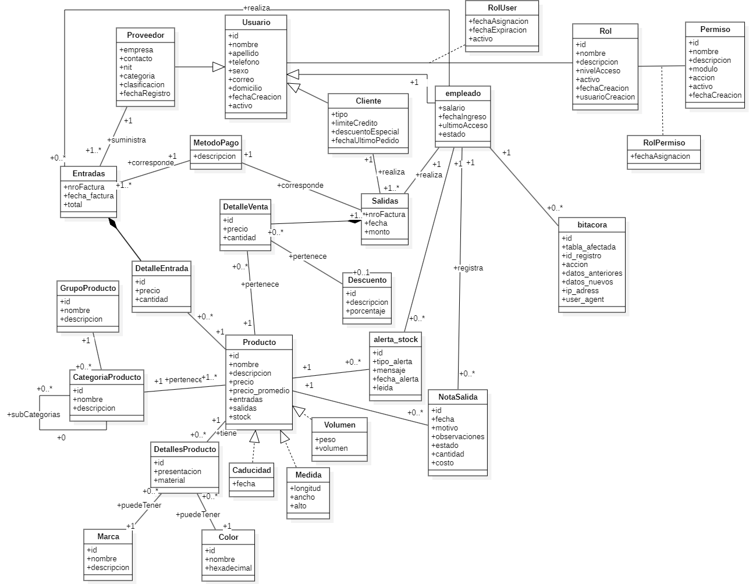

### Mapeo

**Usuarios**

|  |  |  |  |  |  |  |  |  |
| --- | --- | --- | --- | --- | --- | --- | --- | --- |
| **PK** |  |  |  |  |  |  |  |  |
| **id** | nombre | apellido | telefono | sexo | correo | domicilio | fecha_creacion | activo |

**Empleados**

|  |  |  |  |  |  |  |
| --- | --- | --- | --- | --- | --- | --- |
| ***PK/FK (Usuario)*** |  |  |  |  |  |  |
| ***id_usuario*** | username | password_hash | salario | fecha_ingreso | ultimo_acceso | estado |

Cliente

|  |  |  |  |  |
| --- | --- | --- | --- | --- |
| ***PK/FK (Usuario)*** |  |  |  |  |
| ***id_usuario*** | tipo | limite_credito | descuento_especial | fecha_ultimo_pedido |

Proveedores

|  |  |  |  |  |  |
| --- | --- | --- | --- | --- | --- |
| ***PK/FK(Usuario)*** |  |  |  |  |  |
| ***id_usuario*** | empresa | contacto | nit | categoria | clasificacion |

Roles

|  |  |  |  |  |  |  |
| --- | --- | --- | --- | --- | --- | --- |
| **PK** |  |  |  |  |  | *FK (usuarios)* |
| **id** | nombre | descripcion | nivel_acceso | activo | fecha_creacion | usuario_creacion |

empleado_roles

|  |  |  |  |  |
| --- | --- | --- | --- | --- |
| ***PK/FK*** | ***PK/FK*** |  |  |  |
| ***id_empleado*** | ***id_rol*** | fecha_asignacion | fecha_expiracion | activo |

Permisos

|  |  |  |  |  |  |  |
| --- | --- | --- | --- | --- | --- | --- |
| **PK** |  |  |  |  |  |  |
| **id** | nombre | descripcion | modulo | accion | activo | fecha_creacion |

Roles_Permisos

|  |  |  |  |  |
| --- | --- | --- | --- | --- |
| ***PK/FK*** | ***PK/FK*** |  |  |  |
| ***id_rol*** | ***id_permiso*** | fecha_asignacion | fecha_expiracion | activo |

Productos

|  |  |  |  |  |  |  |  |
| --- | --- | --- | --- | --- | --- | --- | --- |
| **PK** |  |  |  |  |  |  |  |
| **id** | nombre | descripcion | precio | precio_promedio | entrada | salida | stock |

Volumen

|  |  |  |  |  |
| --- | --- | --- | --- | --- |
| ***PK/FK*** |  |  |  |  |
| ***id_producto*** | volumen | peso | unidad_volumen | unidad_peso |

Medida

|  |  |  |  |  |
| --- | --- | --- | --- | --- |
| ***PK/FK(Productos)*** |  |  |  |  |
| ***id_producto*** | longitud | ancho | alto | unidad |

Caducidad

|  |  |
| --- | --- |
| ***PK/FK*** |  |
| ***id_producto*** | fecha_caducidad |

Marca

|  |  |  |
| --- | --- | --- |
| **PK** |  |  |
| **id** | nombre | descripcion |

Color

|  |  |  |
| --- | --- | --- |
| **PK** |  |  |
| **id** | nombre | hexadecimal |

Detalles_Productos

|  |  |  |  |  |  |
| --- | --- | --- | --- | --- | --- |
| **PK** |  |  | *FK (Productos)* | *FK (Marca)* | *FK (Color)* |
| **id** | cantidad | precio | *id_producto* | *id_marca* | *id_color* |

Grupo_Productos

|  |  |  |
| --- | --- | --- |
| **PK** |  |  |
| **id** | nombre | descripcion |

Categoria_productos

|  |  |  |  |  |
| --- | --- | --- | --- | --- |
| **PK** |  |  | *FK(Grupos_Productos)* | *FK (Categorias_Productos)* |
| **id** | nombre | descripcion | *id_grupo* | *id_padre* |

Entradas

|  |  |  |  |
| --- | --- | --- | --- |
| **PK** |  |  |  |
| **nro_factura** | fecha_factura | total | tipo_pago |

Detalles_entradas

|  |  |  |  |  |
| --- | --- | --- | --- | --- |
| **PK** |  |  | *FK (Productos)* | *FK (Entradas)* |
| **id** | precio | cantidad | *id_producto* | *id_entrada* |

Descuento

|  |  |  |
| --- | --- | --- |
| **PK** |  |  |
| **id** | descripcion | porcentaje |

Salidas

|  |  |  |  |
| --- | --- | --- | --- |
| **PK** |  |  |  |
| **nro_factura** | fecha_factura | total | tipo_pago |

Detalles_ventas

|  |  |  |  |  |  |
| --- | --- | --- | --- | --- | --- |
| **PK** |  |  | *FK (Productos)* | *FK (Salidas)* | *FK (Descuentos)* |
| **id** | precio | cantidad | *id_producto* | *id_venta* | *id_descuento* |

Nota_salida

|  |  |  |  |  |  |  |  |
| --- | --- | --- | --- | --- | --- | --- | --- |
| **PK** |  |  |  |  |  |  |  |
| **id** | fecha | motivos | observaciones | estado | cantidad | costo | tipo_pago |

Alertas_stock

|  |  |  |  |  |  |  |
| --- | --- | --- | --- | --- | --- | --- |
| **PK** | *FK (Productos)* |  |  |  |  | *FK (Empleados)* |
| **id** | *id_producto* | tipo_alerta | mensaje | fecha_alerta | leida | *id_usuario_notificado* |

Reportes

|  |  |  |  |  |  |  |  |  |  |  |  |  |  |
| --- | --- | --- | --- | --- | --- | --- | --- | --- | --- | --- | --- | --- | --- |
| **PK** |  | |  | |  |  | |  |  | |  |  | |
| **id** | nombre | | descripcion | | tipo | formato | | fecha_inicio | fecha_fin | | filtros | fecha_generacion | |
|  | |  | |  | | |  | | | *FK (Empleados)* | | |  | |  |
| estado | | ruta_archivo | | tamaño_archivo | | | tiempo_generacion | | | *id_usuario_solicitante* | | | frecuencia | | activo |

Pantillas_reportes

|  |  |  |  |  |  |  |  |  |
| --- | --- | --- | --- | --- | --- | --- | --- | --- |
| **PK** |  |  |  |  |  |  |  | *FK(Empleados)* |
| **id** | nombre | descripcion | tipo | configuracion | campos_incluidos | filtros_predeterminados | activo | *id_usuario_creador* |

Logs_audoria

|  |  |  |  |  |  |  |  |  |
| --- | --- | --- | --- | --- | --- | --- | --- | --- |
| **PK** |  |  |  |  |  | *FK (Empleados)* |  |  |
| **id** | tabla_afectada | id_registro | accion | datos_anteriores | datos_nuevos | *id_usuario* | ip_address | fecha |

Diccionarios

|  |  |  |  |  |  |
| --- | --- | --- | --- | --- | --- |
| **metodo_pago** | **unidad_medida** | **tipo_reporte** | **estado_reporte** | **formato_exportacion** | **frecuencia_reporte** |
| efectivo | kg | inventario | generando | pdf | diario |
| tarjeta credito | g | ventas | completado | excel | semanal |
| tarjeta debito | L | compras | error | csv | mensual |
| qr | m | financiero | cancelado | json | trimestral |
|  | mm | productos |  |  | anual |
|  | cm | proveedores |  |  | personalizado |
|  | ml | usuarios |  |  |  |
|  |  | stock_minimo |  |  |  |

### Normalización

Ya esta normalizada

## Diseño de Datos Físico

### Tabla de volumen

**Tabla: usuarios**

|  |  |  |  |  |  |
| --- | --- | --- | --- | --- | --- |
| Atributo | Tipo de Dato | Descripción | Tamaño | Nulo | Llave |
| id | SERIAL | Identificador único del usuario | 4 bytes | No | Primaria |
| nombre | varchar(20) | Nombre del usuario | 20 caracteres | No |  |
| apellido | varchar(50) | Apellido del usuario | 50 caracteres | No |  |
| telefono | varchar(12) | Número de teléfono | 12 caracteres | Sí |  |
| sexo | char(1) | Sexo (M/F) | 1 carácter | Sí |  |
| correo | varchar(50) | Correo electrónico | 50 caracteres | No |  |
| domicilio | text | Dirección de domicilio | Variable | Sí |  |
| fecha_creacion | timestamp | Fecha y hora de creación | 8 bytes | Sí |  |
| activo | boolean | Estado activo del usuario | 1 byte | Sí |  |

**Tabla: empleados**

|  |  |  |  |  |  |
| --- | --- | --- | --- | --- | --- |
| Atributo | Tipo de Dato | Descripción | Tamaño | Nulo | Llave |
| id_usuario | serial | Identificador del empleado | 4 bytes | No | Primaria, Foránea |
| username | varchar(30) | Nombre de usuario único | 30 caracteres | No |  |
| password_hash | text | Hash de la contraseña | Variable | No |  |
| salario | decimal(10,2) | Salario del empleado | 10 dígitos | Sí |  |
| fecha_ingreso | date | Fecha de ingreso | 4 bytes | Sí |  |
| ultimo_acceso | timestamp | Último acceso al sistema | 8 bytes | Sí |  |
| estado | varchar(10) | Estado del empleado | 10 caracteres | Sí |  |
| created_at | timestamp | Fecha de creación | 8 bytes | Sí |  |
| updated_at | timestamp | Fecha de actualización | 8 bytes | Sí |  |

**Tabla: clientes**

|  |  |  |  |  |  |
| --- | --- | --- | --- | --- | --- |
| Atributo | Tipo de Dato | Descripción | Tamaño | Nulo | Llave |
| id_usuario | serial | Identificador del cliente | 4 bytes | No | Primaria, Foránea |
| tipo | varchar(20) | Tipo de cliente | 20 caracteres | Sí |  |
| limite_credito | decimal(10,2) | Límite de crédito | 10 dígitos | Sí |  |
| descuento_especial | decimal(5,2) | Descuento especial | 5 dígitos | Sí |  |
| fecha_ultimo_pedido | date | Fecha del último pedido | 4 bytes | Sí |  |
| created_at | timestamp | Fecha de creación | 8 bytes | Sí |  |

**Tabla: proveedores**

|  |  |  |  |  |  |
| --- | --- | --- | --- | --- | --- |
| Atributo | Tipo de Dato | Descripción | Tamaño | Nulo | Llave |
| id_usuario | serial | Identificador del proveedor | 4 bytes | No | Primaria, Foránea |
| empresa | varchar(50) | Nombre de la empresa | 50 caracteres | No |  |
| contacto | varchar(50) | Persona de contacto | 50 caracteres | No |  |
| nit | varchar(15) | NIT único de la empresa | 15 caracteres | No |  |
| categoria | varchar(20) | Categoría del proveedor | 20 caracteres | Sí |  |
| clasificacion | varchar(20) | Clasificación del proveedor | 20 caracteres | Sí |  |
| created_at | timestamp | Fecha de creación | 8 bytes | Sí |  |

**Tabla: roles**

|  |  |  |  |  |  |
| --- | --- | --- | --- | --- | --- |
| Atributo | Tipo de Dato | Descripción | Tamaño | Nulo | Llave |
| id | serial | Identificador único del rol | 4 bytes | No | Primaria |
| nombre | varchar(20) | Nombre del rol | 20 caracteres | No |  |
| descripcion | text | Descripción del rol | Variable | Sí |  |
| nivel_acceso | integer | Nivel de acceso numérico | 4 bytes | Sí |  |
| activo | boolean | Estado activo del rol | 1 byte | Sí |  |
| fecha_creacion | timestamp | Fecha de creación | 8 bytes | Sí |  |
| usuario_creacion | integer | Usuario que creó el rol | 4 bytes | No | Foránea |

**Tabla: empleados_roles**

|  |  |  |  |  |  |
| --- | --- | --- | --- | --- | --- |
| Atributo | Tipo de Dato | Descripción | Tamaño | Nulo | Llave |
| id_empleado | integer | Identificador del empleado | 4 bytes | No | Primaria, Foránea |
| id_rol | integer | Identificador del rol | 4 bytes | No | Primaria, Foránea |
| fecha_asignacion | timestamp | Fecha de asignación | 8 bytes | Sí |  |
| fecha_expiracion | timestamp | Fecha de expiración | 8 bytes | Sí |  |
| activo | boolean | Estado activo de la asignación | 1 byte | Sí |  |

**Tabla: permisos**

|  |  |  |  |  |  |
| --- | --- | --- | --- | --- | --- |
| Atributo | Tipo de Dato | Descripción | Tamaño | Nulo | Llave |
| id | serial | Identificador único del permiso | 4 bytes | No | Primaria |
| nombre | varchar(20) | Nombre del permiso | 20 caracteres | No |  |
| descripcion | text | Descripción del permiso | Variable | Sí |  |
| modulo | varchar(20) | Módulo al que pertenece | 20 caracteres | No |  |
| accion | varchar(20) | Acción permitida | 20 caracteres | No |  |
| activo | boolean | Estado activo del permiso | 1 byte | Sí |  |
| fecha_creacion | timestamp | Fecha de creación | 8 bytes | Sí |  |

**Tabla: roles_permisos**

|  |  |  |  |  |  |
| --- | --- | --- | --- | --- | --- |
| Atributo | Tipo de Dato | Descripción | Tamaño | Nulo | Llave |
| id_rol | integer | Identificador del rol | 4 bytes | No | Primaria, Foránea |
| id_permiso | integer | Identificador del permiso | 4 bytes | No | Primaria, Foránea |
| fecha_asignacion | timestamp | Fecha de asignación | 8 bytes | Sí |  |
| fecha_expiracion | timestamp | Fecha de expiración | 8 bytes | Sí |  |
| activo | boolean | Estado activo de la asignación | 1 byte | Sí |  |

**Tabla: productos**

|  |  |  |  |  |  |
| --- | --- | --- | --- | --- | --- |
| Atributo | Tipo de Dato | Descripción | Tamaño | Nulo | Llave |
| id | serial | Identificador único del producto | 4 bytes | No | Primaria |
| nombre | varchar(50) | Nombre del producto | 50 caracteres | No |  |
| descripcion | text | Descripción del producto | Variable | Sí |  |
| precio | decimal(10,2) | Precio del producto | 10 dígitos | No |  |
| pecio | Decimal(10,2) | Precio promedio producto | 10 dígitos | No |  |
| entrada | integer | Cantidad de entradas | 4 bytes | No |  |
| salida | integer | Cantidad de salidas | 4 bytes | No |  |
| stock | integer | Stock actual | 4 bytes | No |  |

**Tabla: volumen**

|  |  |  |  |  |  |
| --- | --- | --- | --- | --- | --- |
| Atributo | Tipo de Dato | Descripción | Tamaño | Nulo | Llave |
| id_producto | integer | Identificador del producto | 4 bytes | No | Primaria, Foránea |
| volumen | integer | Volumen del producto | 4 bytes | Sí |  |
| peso | integer | Peso del producto | 4 bytes | Sí |  |
| unidad_volumen | unidad_medida | Unidad de medida del volumen | Enum | Sí |  |
| unidad_peso | unidad_medida | Unidad de medida del peso | Enum | Sí |  |

**Tabla: medida**

|  |  |  |  |  |  |
| --- | --- | --- | --- | --- | --- |
| Atributo | Tipo de Dato | Descripción | Tamaño | Nulo | Llave |
| id_producto | integer | Identificador del producto | 4 bytes | No | Primaria, Foránea |
| longitud | integer | Longitud del producto | 4 bytes | Sí |  |
| ancho | integer | Ancho del producto | 4 bytes | Sí |  |
| alto | integer | Alto del producto | 4 bytes | Sí |  |
| unidad | unidad_medida | Unidad de medida | Enum | Sí |  |

**Tabla: caducidad**

|  |  |  |  |  |  |
| --- | --- | --- | --- | --- | --- |
| Atributo | Tipo de Dato | Descripción | Tamaño | Nulo | Llave |
| id_producto | integer | Identificador del producto | 4 bytes | No | Primaria, Foránea |
| fecha_caducidad | date | Fecha de caducidad | 4 bytes | Sí |  |

**Tabla: marca**

|  |  |  |  |  |  |
| --- | --- | --- | --- | --- | --- |
| Atributo | Tipo de Dato | Descripción | Tamaño | Nulo | Llave |
| id | integer | Identificador único de la marca | 4 bytes | No | Primaria |
| nombre | varchar(50) | Nombre de la marca | 50 caracteres | No |  |
| descripcion | text | Descripción de la marca | Variable | Sí |  |

**Tabla: color**

|  |  |  |  |  |  |
| --- | --- | --- | --- | --- | --- |
| Atributo | Tipo de Dato | Descripción | Tamaño | Nulo | Llave |
| id | integer | Identificador único del color | 4 bytes | No | Primaria |
| nombre | varchar(50) | Nombre del color | 50 caracteres | No |  |
| hexadecimal | varchar(7) | Código hexadecimal del color | 7 caracteres | No |  |

**Tabla: detalles_productos**

|  |  |  |  |  |  |
| --- | --- | --- | --- | --- | --- |
| Atributo | Tipo de Dato | Descripción | Tamaño | Nulo | Llave |
| id | serial | Identificador único del detalle | 4 bytes | No | Primaria |
| cantidad | integer | Cantidad del producto | 4 bytes | Sí |  |
| precio | decimal(10,2) | Precio del detalle | 10 dígitos | Sí |  |
| id_producto | integer | Identificador del producto | 4 bytes | Sí | Foránea |
| id_marca | integer | Identificador de la marca | 4 bytes | Sí | Foránea |
| id_color | integer | Identificador del color | 4 bytes | Sí | Foránea |

**Tabla: grupos_productos**

|  |  |  |  |  |  |
| --- | --- | --- | --- | --- | --- |
| Atributo | Tipo de Dato | Descripción | Tamaño | Nulo | Llave |
| id | serial | Identificador único del grupo | 4 bytes | No | Primaria |
| nombre | varchar(50) | Nombre del grupo | 50 caracteres | No |  |
| descripcion | text | Descripción del grupo | Variable | Sí |  |

**Tabla: categorias_productos**

|  |  |  |  |  |  |
| --- | --- | --- | --- | --- | --- |
| Atributo | Tipo de Dato | Descripción | Tamaño | Nulo | Llave |
| id | serial | Identificador único de la categoría | 4 bytes | No | Primaria |
| nombre | varchar(50) | Nombre de la categoría | 50 caracteres | No |  |
| descripcion | text | Descripción de la categoría | Variable | Sí |  |
| id_grupo | integer | Identificador del grupo | 4 bytes | Sí | Foránea |
| id_padre | integer | Identificador de categoría padre | 4 bytes | Sí | Foránea |

**Tabla: entradas**

|  |  |  |  |  |  |
| --- | --- | --- | --- | --- | --- |
| Atributo | Tipo de Dato | Descripción | Tamaño | Nulo | Llave |
| nro_factura | serial | Número de factura único | 4 bytes | No | Primaria |
| fecha_factura | date | Fecha de la factura | 4 bytes | Sí |  |
| total | decimal(10,2) | Total de la entrada | 10 dígitos | Sí |  |
| tipo_pago | metodo_pago | Método de pago utilizado | Enum | Sí |  |

**Tabla: detalles_entradas**

|  |  |  |  |  |  |
| --- | --- | --- | --- | --- | --- |
| Atributo | Tipo de Dato | Descripción | Tamaño | Nulo | Llave |
| id | serial | Identificador único del detalle | 4 bytes | No | Primaria |
| precio | decimal(10,2) | Precio del detalle | 10 dígitos | Sí |  |
| cantidad | integer | Cantidad del producto | 4 bytes | Sí |  |
| id_producto | integer | Identificador del producto | 4 bytes | Sí | Foránea |
| id_entrada | integer | Identificador de la entrada | 4 bytes | Sí | Foránea |

**Tabla: descuentos**

|  |  |  |  |  |  |
| --- | --- | --- | --- | --- | --- |
| Atributo | Tipo de Dato | Descripción | Tamaño | Nulo | Llave |
| id | serial | Identificador único del descuento | 4 bytes | No | Primaria |
| descripcion | varchar(50) | Descripción del descuento | 50 caracteres | No |  |
| porcentaje | decimal(5,2) | Porcentaje de descuento | 5 dígitos | Sí |  |

**Tabla: salidas**

|  |  |  |  |  |  |
| --- | --- | --- | --- | --- | --- |
| Atributo | Tipo de Dato | Descripción | Tamaño | Nulo | Llave |
| nro_factura | serial | Número de factura único | 4 bytes | No | Primaria |
| fecha_factura | date | Fecha de la factura | 4 bytes | Sí |  |
| total | decimal(10,2) | Total de la salida | 10 dígitos | Sí |  |
| tipo_pago | metodo_pago | Método de pago utilizado | Enum | Sí |  |

**Tabla: detalles_ventas**

|  |  |  |  |  |  |
| --- | --- | --- | --- | --- | --- |
| Atributo | Tipo de Dato | Descripción | Tamaño | Nulo | Llave |
| id | serial | Identificador único del detalle | 4 bytes | No | Primaria |
| precio | decimal(10,2) | Precio del detalle | 10 dígitos | Sí |  |
| cantidad | integer | Cantidad del producto | 4 bytes | Sí |  |
| id_producto | integer | Identificador del producto | 4 bytes | Sí | Foránea |
| id_venta | integer | Identificador de la venta | 4 bytes | Sí | Foránea |
| id_descuento | integer | Identificador del descuento | 4 bytes | Sí | Foránea |

**Tabla: nota_salida**

|  |  |  |  |  |  |
| --- | --- | --- | --- | --- | --- |
| Atributo | Tipo de Dato | Descripción | Tamaño | Nulo | Llave |
| id | varchar(20) | Identificador único de la nota | 20 caracteres | No | Primaria |
| fecha | date | Fecha de la nota | 4 bytes | Sí |  |
| motivos | text | Motivos de la salida | Variable | Sí |  |
| observaciones | text | Observaciones adicionales | Variable | Sí |  |
| estado | varchar(20) | Estado de la nota | 20 caracteres | Sí |  |
| cantidad | integer | Cantidad de productos | 4 bytes | Sí |  |
| costo | decimal(10,2) | Costo de la salida | 10 dígitos | Sí |  |
| tipo_pago | metodo_pago | Método de pago utilizado | Enum | Sí |  |

**Tabla: alertas_stock**

|  |  |  |  |  |  |
| --- | --- | --- | --- | --- | --- |
| Atributo | Tipo de Dato | Descripción | Tamaño | Nulo | Llave |
| id | serial | Identificador único de la alerta | 4 bytes | No | Primaria |
| id_producto | integer | Identificador del producto | 4 bytes | No | Foránea |
| tipo_alerta | varchar(30) | Tipo de alerta | 30 caracteres | No |  |
| mensaje | text | Mensaje de la alerta | Variable | No |  |
| fecha_alerta | timestamp | Fecha y hora de la alerta | 8 bytes | Sí |  |
| leida | boolean | Estado de lectura | 1 byte | Sí |  |
| id_usuario_notificado | integer | Usuario notificado | 4 bytes | Sí | Foránea |

**Tabla: logs_auditoria(Biracora)**

|  |  |  |  |  |  |
| --- | --- | --- | --- | --- | --- |
| Atributo | Tipo de Dato | Descripción | Tamaño | Nulo | Llave |
| id | serial | Identificador único del log | 4 bytes | No | Primaria |
| tabla_afectada | varchar(50) | Nombre de la tabla afectada | 50 caracteres | No |  |
| id_registro | integer | ID del registro afectado | 4 bytes | Sí |  |
| accion | varchar(20) | Acción realizada | 20 caracteres | No |  |
| datos_anteriores | jsonb | Datos antes del cambio | Variable | Sí |  |
| datos_nuevos | jsonb | Datos después del cambio | Variable | Sí |  |
| id_usuario | integer | Usuario que realizó la acción | 4 bytes | No | Foránea |
| ip_address | inet | Dirección IP del usuario | 16 bytes | Sí |  |
| fecha | timestamp | Fecha y hora de la acción | 8 bytes | Sí |  |

**Tipos de Datos Personalizados (ENUMS)**

**metodo_pago**

* efectivo
* tarjeta credito
* tarjeta debito
* qr

**unidad_medida**

* kg, g, L, m, mm, cm, ml

**tipo_reporte**

* inventario, ventas, compras, financiero, productos, proveedores, usuarios, stock_minimo

**estado_reporte**

* generando, completado, error, cancelado

**formato_exportacion**

* pdf, excel, csv, json

**frecuencia_reporte**

* diario, semanal, mensual, trimestral, anual, personalizado

### Script

\c;  
CREATE EXTENSION IF NOT EXISTS "uuid-ossp";  
  
CREATE EXTENSION IF NOT EXISTS pgcrypto;  
  
create type metodo_pago as enum ('efectivo', 'tarjeta credito', 'tarjeta debito', 'qr');  
create type unidad_medida as enum ('kg', 'g', 'L', 'm', 'mm', 'cm', 'ml');  
create type tipo_reporte as enum ('inventario', 'ventas', 'compras', 'financiero',  
 'productos', 'proveedores', 'usuarios', 'stock_minimo');  
create type estado_reporte as enum ('generando', 'completado', 'error', 'cancelado');  
create type formato_exportacion as enum ('pdf', 'excel', 'csv', 'json');  
create type frecuencia_reporte as enum ('diario', 'semanal', 'mensual',   
 'trimestral', 'anual', 'personalizado');  
  
  
-- TABLA USUARIO  
create table usuarios  
(  
 id SERIAL PRIMARY KEY,  
 nombre varchar(20) not null,  
 apellido varchar(50) not null,  
 telefono varchar(12),  
 sexo char(1) check ( sexo in ('M', 'F') ),  
 correo varchar(50) not null,  
 domicilio text,  
 fecha_creacion timestamp default *current_timestamp*,  
 activo boolean default true  
);  
  
-- EMPLEADO  
create table empleados  
(  
 id_usuario serial primary key references usuarios (id) on delete cascade,  
 username varchar(30) unique not null,  
 password_hash text not null,  
 salario decimal(10, 2),  
 fecha_ingreso date default *current_date*,  
 ultimo_acceso timestamp,  
 estado varchar(10) default 'activo' check ( estado in ('activo', 'inactivo', 'suspendido') ),  
 created_at timestamp default *current_timestamp*,  
 updated_at timestamp default *current_timestamp*);  
  
-- CLIENTES  
create table clientes  
(  
 id_usuario serial primary key references usuarios (id) on delete cascade,  
 tipo varchar(20) default 'regular' check ( tipo in ('regular', 'vip', 'corporativo') ),  
 limite_credito decimal(10, 2) default 0.00,  
 descuento_especial decimal(5, 2) default 0.00,  
 fecha_ultimo_pedido date,  
 created_at timestamp default *current_timestamp*);  
  
-- PROVEDORES  
create table proveedores  
(  
 id_usuario serial primary key references usuarios (id) on delete cascade,  
 empresa varchar(50) not null,  
 contacto varchar(50) not null,  
 nit varchar(15) unique not null,  
 categoria varchar(20),  
 clasificacion varchar(20),  
 created_at timestamp default *current_timestamp*);

-- ROLES  
create table roles  
(  
 id serial primary key,  
 nombre varchar(20) not null,  
 descripcion text,  
 nivel_acceso integer,  
 activo boolean default true,  
 fecha_creacion timestamp default *current_timestamp*,  
 usuario_creacion integer not null references usuarios (id) on delete cascade  
);  
  
-- EMPLEADOS_ROLES  
create table empleados_roles  
(  
 id_empleado integer not null references empleados (id_usuario) on delete cascade,  
 id_rol integer not null references roles (id) on delete cascade,  
 primary key (id_empleado, id_rol),  
 fecha_asignacion timestamp default *current_timestamp*,  
 fecha_expiracion timestamp,  
 activo boolean default true  
);  
  
-- PERMISOS  
create table permisos  
(  
 id serial primary key,  
 nombre varchar(20) not null,  
 descripcion text,  
 modulo varchar(20) not null,  
 accion varchar(20) not null,  
 activo boolean default true,  
 fecha_creacion timestamp default *current_timestamp*);  
  
-- ROLES_PERMISOS  
create table roles_permisos  
(  
 id_rol integer not null references roles (id) on delete cascade,  
 id_permiso integer not null references permisos (id) on delete cascade,  
 primary key (id_rol, id_permiso),  
 fecha_asignacion timestamp default *current_timestamp*,  
 fecha_expiracion timestamp,  
 activo boolean default true  
);  
  
-- PRODUCTOS  
create table productos  
(  
 id serial primary key,  
 nombre varchar(50) not null,  
 descripcion text,  
 precio decimal(10, 2) not null,  
 entrada integer not null,  
 salida integer not null,  
 stock integer not null  
);  
  
-- VOLUMEN  
create table volumen  
(  
 id_producto integer primary key references productos (id) on delete cascade,  
 volumen integer,  
 peso integer,  
 unidad_volumen unidad_medida,  
 unidad_peso unidad_medida  
);  
  
-- MEDIDA  
create table medida  
(  
 id_producto integer primary key references productos (id) on delete cascade,  
 longitud integer,  
 ancho integer,  
 alto integer,  
 unidad unidad_medida  
);  
  
-- CADUCIDAD  
create table caducidad  
(  
 id_producto integer primary key references productos (id) on delete cascade,  
 fecha_caducidad date  
);  
  
-- MARCA  
create table marca  
(  
 id integer primary key,  
 nombre varchar(50) not null,  
 descripcion text  
);  
  
-- COLOR  
create table color  
(  
 id integer primary key,  
 nombre varchar(50) not null,  
 hexadecimal varchar(7) not null  
);

-- DETALLES_PRODUCTOS  
create table detalles_productos  
(  
 id serial primary key,  
 cantidad integer,  
 precio decimal(10, 2),  
 id_producto integer,  
 foreign key (id_producto) references productos (id) on delete cascade,  
 id_marca integer,  
 foreign key (id_marca) references marca (id) on delete cascade on update cascade,  
 id_color integer,  
 foreign key (id_color) references color (id) on delete cascade on update cascade  
);  
  
-- GRUPOS_PRODUCTOS  
create table grupos_productos  
(  
 id serial primary key,  
 nombre varchar(50) not null,  
 descripcion text  
);  
  
-- CATEGORÍAS_PRODUCTOS  
create table categorias_productos  
(  
 id serial primary key,  
 nombre varchar(50) not null,  
 descripcion text,  
 id_grupo integer,  
 foreign key (id_grupo) references grupos_productos (id) on delete cascade,  
 id_padre integer,  
 foreign key (id_padre) references categorias_productos (id) on delete set null  
);  
  
-- ENTRADAS  
create table entradas  
(  
 nro_factura serial primary key,  
 fecha_factura date,  
 total decimal(10, 2),  
 tipo_pago metodo_pago  
);  
  
ALTER TABLE entradas  
 ADD COLUMN id_proveedor INTEGER REFERENCES proveedores (id_usuario),  
 ADD COLUMN id_empleado_comprador INTEGER REFERENCES empleados (id_usuario),  
 ADD COLUMN observaciones TEXT;  
  
-- DETALLES_ENTRADAS  
create table detalles_entradas  
(  
 id serial primary key,  
 precio decimal(10, 2),  
 cantidad integer,  
 id_producto integer,  
 foreign key (id_producto) references productos (id) on delete cascade,  
 id_entrada integer,  
 foreign key (id_entrada) references entradas (nro_factura) on delete cascade  
);  
  
-- DESCUENTOS  
create table descuentos  
(  
 id serial primary key,  
 descripcion varchar(50) not null,  
 porcentaje decimal(5, 2)  
);  
  
-- SALIDAS  
create table salidas  
(  
 nro_factura serial primary key,  
 fecha_factura date,  
 total decimal(10, 2),  
 tipo_pago metodo_pago  
);  
  
ALTER TABLE salidas  
 ADD COLUMN id_cliente INTEGER REFERENCES clientes (id_usuario),  
 ADD COLUMN id_empleado_vendedor INTEGER REFERENCES empleados (id_usuario),  
 ADD COLUMN observaciones TEXT;  
  
-- DETALLES_VENTAS  
create table detalles_ventas  
(  
 id serial primary key,  
 precio decimal(10, 2),  
 cantidad integer,  
 id_producto integer,  
 foreign key (id_producto) references productos (id) on delete cascade,  
 id_venta integer,  
 foreign key (id_venta) references salidas (nro_factura) on delete cascade,  
 id_descuento integer,  
 foreign key (id_descuento) references descuentos (id) on delete set null  
);  
  
-- NOTA_SALIDA  
create table nota_salida  
(  
 id varchar(20) primary key,  
 fecha date,  
 motivos text,  
 observaciones text,  
 estado varchar(20) default 'pendiente' check ( estado in ('pendiente', 'aprobado', 'rechazado') ),  
 cantidad integer,  
 costo decimal(10, 2),  
 tipo_pago metodo_pago  
);  
-- alertas de stock   
create table alertas_stock  
(  
 id serial primary key,  
 id_producto integer not null references productos (id) on delete cascade,  
 tipo_alerta varchar(30) not null check (tipo_alerta in ('stock_minimo', 'sin_stock', 'vencimiento_proximo')),  
 mensaje text not null,  
 fecha_alerta timestamp default *current_timestamp*,  
 leida boolean default false,  
 id_usuario_notificado integer references empleados (id_usuario)  
);

-- logs de auditoría  
create table logs_auditoria  
(  
 id serial primary key,  
 tabla_afectada varchar(50) not null,  
 id_registro integer,  
 accion varchar(20) not null check (accion in ('insert', 'update', 'delete')),  
 datos_anteriores jsonb,  
 datos_nuevos jsonb,  
 id_usuario integer not null references empleados (id_usuario),  
 ip_address inet,  
 fecha timestamp default *current_timestamp*);

-- 1. INSERTAR USUARIOS  
INSERT INTO usuarios (nombre, apellido, telefono, sexo, correo, domicilio)  
VALUES ('Carlos', 'Rodríguez', '77712345', 'M',  
 'carlos.rodriguez@email.com', 'Av. Banzer #234, Santa Cruz'),  
 ('María', 'González', '77798765', 'F',  
 'maria.gonzalez@email.com', 'Calle Libertad #456, Santa Cruz'),  
 ('José', 'Pérez', '77734567', 'M',  
 'jose.perez@email.com', 'Radial 10 #789, Santa Cruz'),  
 ('Ana', 'Morales', '77756789', 'F',  
 'ana.morales@email.com', 'Barrio Las Palmas #123, Santa Cruz'),  
 ('Luis', 'Vargas', '77723456', 'M',  
 'luis.vargas@email.com', 'Plan 3000 #567, Santa Cruz'),  
 ('Carmen', 'Silva', '77787654', 'F',  
 'carmen.silva@email.com', 'Equipetrol #890, Santa Cruz'),  
 ('Roberto', 'Mendoza', '77745678', 'M',  
 'roberto.mendoza@email.com', 'Villa 1ro de Mayo #234, Santa Cruz'),  
 ('Lucía', 'Torres', '77765432', 'F',  
 'lucia.torres@email.com', 'Av. Santos Dumont #456, Santa Cruz'),  
 ('Fernando', 'Chávez', '77712398', 'M',  
 'fernando.chavez@email.com', 'Barrio San José #789, Santa Cruz'),  
 ('Patricia', 'Ramos', '77789012', 'F',  
 'patricia.ramos@email.com', 'Mutualista #123, Santa Cruz');  
  
select *  
from usuarios;  
-- 2. EMPLEADOS Y ROLES  
-- Insertar roles  
INSERT INTO roles (nombre, descripcion, nivel_acceso, usuario_creacion)  
VALUES ('Administrador', 'Acceso total al sistema', 10, 1),  
 ('Gerente', 'Gestión de inventario y reportes', 8, 1),  
 ('Vendedor', 'Ventas y consulta de productos', 5, 1),  
 ('Almacenero', 'Gestión de entradas y stock', 6, 1),  
 ('Cajero', 'Procesamiento de ventas', 4, 1);  
  
select *  
from roles;  
  
-- Insertar empleados (usuarios 1-5)  
INSERT INTO empleados (id_usuario, username, password_hash, salario, estado)  
VALUES (1, 'admin', *crypt*('admin123',   
 *gen_salt*('bf')), 8000.00, 'activo'),  
 (2, 'gerente01', *crypt*('gerente123',   
 *gen_salt*('bf')), 6000.00, 'activo'),  
 (3, 'vendedor01', *crypt*('venta123',   
 *gen_salt*('bf')), 3500.00, 'activo'),  
 (4, 'almacen01', *crypt*('almacen123',   
 *gen_salt*('bf')), 3000.00, 'activo'),  
 (5, 'cajero01', *crypt*('caja123',   
 *gen_salt*('bf')), 2800.00, 'activo');  
  
  
-- Asignar roles a empleados  
INSERT INTO empleados_roles (id_empleado, id_rol)  
VALUES (1, 1), -- Admin  
 (2, 2), -- Gerente  
 (3, 3), -- Vendedor  
 (4, 4), -- Almacenero  
 (5, 5);  
-- Cajero  
-- Insertar permisos  
INSERT INTO permisos (nombre, descripcion, modulo, accion)  
VALUES ('ver_productos', 'Ver lista de productos', 'productos', 'read'),  
 ('crear_productos', 'Crear nuevos productos', 'productos', 'create'),  
 ('editar_productos', 'Editar productos existentes', 'productos', 'update'),  
 ('eliminar_productos', 'Eliminar productos', 'productos', 'delete'),  
 ('ver_ventas', 'Ver registros de ventas', 'ventas', 'read'),  
 ('crear_ventas', 'Procesar nuevas ventas', 'ventas', 'create'),  
 ('ver_reportes', 'Acceder a reportes', 'reportes', 'read'),  
 ('generar_reportes', 'Generar nuevos reportes', 'reportes', 'create'),  
 ('gestionar_usuarios', 'Gestionar usuarios del sistema', 'usuarios', 'all'),  
 ('ver_inventario', 'Ver estado del inventario', 'inventario', 'read');  
  
-- Asignar permisos a roles  
INSERT INTO roles_permisos (id_rol, id_permiso)  
VALUES  
-- Administrador - todos los permisos  
(1, 1),  
(1, 2),  
(1, 3),  
(1, 4),  
(1, 5),  
(1, 6),  
(1, 7),  
(1, 8),  
(1, 9),  
(1, 10),  
-- Gerente - permisos de gestión  
(2, 1),  
(2, 2),  
(2, 3),  
(2, 5),  
(2, 7),  
(2, 8),  
(2, 10),  
-- Vendedor - permisos básicos de venta  
(3, 1),  
(3, 5),  
(3, 6),  
(3, 10),  
-- Almacenero - gestión de inventario  
(4, 1),  
(4, 2),  
(4, 3),  
(4, 10),  
-- Cajero - solo ventas  
(5, 1),  
(5, 5),  
(5, 6);  
  
-- 3. CLIENTES  
INSERT INTO clientes (id_usuario, tipo)  
VALUES (6, 'vip'),  
 (7, 'regular'),  
 (8, 'corporativo');  
  
-- 4. PROVEEDORES  
INSERT INTO proveedores (id_usuario, empresa, contacto, nit, categoria, clasificacion)  
VALUES (9, 'AFT Grupo S.A.', 'Fernando Chávez',  
 '1234567890001', 'Herramientas', 'Nacional'),  
 (10, 'Pinturas y Complementos SRL', 'Patricia Ramos',  
 '9876543210001', 'Pintura', 'Nacional');  
  
-- 5. MARCAS Y COLORES  
INSERT INTO marca (id, nombre, descripcion)  
VALUES (1, 'Maurer', 'Marca especializada en herramientas y pintura'),  
 (2, 'AFT', 'Productos de alta calidad para construcción'),  
 (3, 'Profesional', 'Línea profesional de herramientas'),  
 (4, 'Brico', 'Línea para uso doméstico');  
  
INSERT INTO color (id, nombre, hexadecimal)  
VALUES (1, 'Blanco', '#FFFFFF'),  
 (2, 'Negro', '#000000'),  
 (3, 'Rojo', '#FF0000'),  
 (4, 'Azul', '#0000FF'),  
 (5, 'Verde', '#00FF00'),  
 (6, 'Amarillo', '#FFFF00'),  
 (7, 'Gris', '#808080'),  
 (8, 'Marrón', '#8B4513'),  
 (9, 'Naranja', '#FFA500'),  
 (10, 'Rosa', '#FFC0CB');  
  
-- 6. GRUPOS Y CATEGORÍAS DE PRODUCTOS  
INSERT INTO grupos_productos (nombre, descripcion)  
VALUES ('Herramientas de Pintura', 'Brochas, pinceles, rodillos y accesorios'),  
 ('Pinturas y Esmaltes', 'Pinturas, esmaltes y productos químicos'),  
 ('Sprays y Aerosoles', 'Pinturas en spray y productos técnicos'),  
 ('Accesorios', 'Complementos y herramientas auxiliares');  
  
INSERT INTO categorias_productos (nombre, descripcion, id_grupo)  
VALUES ('Brochas y Pinceles', 'Herramientas para aplicación manual de pintura', 1),  
 ('Rodillos', 'Rodillos para pintura y recambios', 1),  
 ('Esmaltes Antioxidante', 'Esmaltes protectores contra oxidación', 2),  
 ('Disolventes', 'Productos químicos para dilución y limpieza', 2),  
 ('Sprays de Pintura', 'Pinturas en aerosol de diversos colores', 3),  
 ('Sprays Técnicos', 'Productos técnicos en aerosol', 3),  
 ('Pistolas de Pintura', 'Herramientas para aplicación neumática', 4),  
 ('Cubetas y Rejillas', 'Accesorios para rodillos', 4);  
  
-- 7. PRODUCTOS DEL CATÁLOGO  
INSERT INTO productos (nombre, descripcion, precio, entrada, salida, stock)  
VALUES  
-- Brochas y Pinceles  
('Paletina Brico Doble Cerda 1/2"', 'Paletina con doble cerda blanca, ideal para trabajos domésticos',  
 15.50, 100, 0,  
 100),  
('Paletina Brico Doble Cerda 3/4"', 'Paletina con doble cerda blanca, medida 3/4 pulgadas',  
 18.75, 80, 0, 80),  
('Paletina Brico Doble Cerda 1"', 'Paletina con doble cerda blanca, medida 1 pulgada',  
 22.00, 75, 0, 75),  
('Pincel Brico Redondo Nº1', 'Pincel redondo con cerda blanca para trabajos de precisión',  
 8.50, 150, 0, 150),  
('Pincel Brico Redondo Nº5', 'Pincel redondo con cerda blanca, tamaño mediano',  
 12.25, 120, 0, 120),  
('Brocha Pintor Virola Hierro Nº8', 'Brocha profesional con virola de hierro',  
 28.50, 60, 0, 60),  
('Paletina Profesional Cerda Blanca 2"', 'Paletina profesional de alta calidad',  
 45.00, 40, 0, 40),  
  
-- Rodillos  
('Rodillo Pintar Lana Hogar 200mm', 'Rodillo de lana para uso doméstico, recomendado para esmaltes',  
 25.00, 50, 0, 50),  
('Rodillo Pintar Antigota 220x40mm', 'Rodillo fabricado en poliamida 100%, para tinta plástica',  
 32.00, 40, 0, 40),  
('Rodillo Pintar Fibra Acrílica 200mm', 'Rodillo multifunción para pinturas plásticas',  
 28.75, 45, 0, 45),  
('Rodillo Pintar Espuma Grano Medio 200mm', 'Rodillo de espuma con grano medio',  
 22.50, 35, 0, 35),  
('Mango Rodillo Extensible 2m', 'Mango telescópico para rodillos, extensión hasta 2 metros',  
 85.00, 20, 0, 20),  
  
-- Esmaltes y Disolventes  
('Esmalte Antioxidante Blanco Brillo 750ml', 'Esmalte antioxidante de alta calidad, acabado brillante',  
 68.50, 30, 0,  
 30),  
('Esmalte Antioxidante Negro Mate 750ml', 'Esmalte antioxidante color negro, acabado mate',  
 68.50, 25, 0, 25),  
('Esmalte Antioxidante Rojo Brillo 750ml', 'Esmalte antioxidante color rojo, acabado brillante',  
 68.50, 20, 0, 20),  
('Aguarrás 1 Litro', 'Disolvente natural para limpieza de pinceles y dilución', 12.00,  
 100, 0, 100),  
('Disolvente Universal Sintético 1L', 'Disolvente de evaporación lenta para aplicaciones a brocha',  
 18.50, 80, 0, 80),  
('Decapante Pintura 750ml', 'Producto para eliminación de pinturas sobre madera y hierro',  
 42.00, 15, 0, 15),  
  
-- 8. DETALLES DE PRODUCTOS  
INSERT INTO detalles_productos (cantidad, precio, id_producto, id_marca, id_color)  
VALUES  
-- Paletinas y pinceles con marca y sin color específico  
(100, 15.50, 1, 4, NULL),  
(80, 18.75, 2, 4, NULL),  
(75, 22.00, 3, 4, NULL),  
(150, 8.50, 4, 4, NULL),  
(120, 12.25, 5, 4, NULL),  
(60, 28.50, 6, 3, NULL),  
(40, 45.00, 7, 3, 1),  
  
-- Rodillos con marca  
(50, 25.00, 8, 2, NULL),  
(40, 32.00, 9, 2, NULL),  
(45, 28.75, 10, 2, NULL),  
(35, 22.50, 11, 2, NULL),  
(20, 85.00, 12, 1, NULL),  
  
-- Esmaltes con colores específicos  
(30, 68.50, 13, 1, 1), -- Blanco  
(25, 68.50, 14, 1, 2), -- Negro  
(20, 68.50, 15, 1, 3), -- Rojo  
(100, 12.00, 16, 1, NULL),  
(80, 18.50, 17, 1, NULL),  
(15, 42.00, 18, 1, NULL),  
  
-- 9. DESCUENTOS  
INSERT INTO descuentos (descripcion, porcentaje)  
VALUES ('Descuento Cliente VIP', 10.00),  
 ('Descuento por Volumen', 5.00),  
 ('Descuento Corporativo', 15.00),  
 ('Descuento Temporada', 8.00),  
 ('Descuento Liquidación', 20.00);  
  
-- 10. ENTRADAS  
INSERT INTO entradas (fecha_factura, total, tipo_pago, id_proveedor, id_empleado_comprador, observaciones)  
VALUES ('2024-11-01', 2500.00, 'qr', 9, 1, null),  
 ('2024-11-15', 1800.50, 'efectivo', 10, 1, null),  
 ('2024-12-01', 3200.75, 'tarjeta credito', 9, 1, null);  
  
INSERT INTO entradas (fecha_factura, total, tipo_pago, id_proveedor, id_empleado_comprador, observaciones)  
VALUES (*current_date*, 2500.00, 'qr', 9, 2, null),  
 (*current_date*, 1800.50, 'efectivo', 10, 3, null),  
 (*current_date*, 3200.75, 'tarjeta credito', 9, 1, null);  
  
  
INSERT INTO detalles_entradas (precio, cantidad, id_producto, id_entrada)  
VALUES  
-- Entrada 1  
(15.50, 50, 1, 10),  
(18.75, 30, 2, 10),  
(28.00, 20, 19, 10),  
-- Entrada 2  
(68.50, 15, 13, 11),  
(12.00, 50, 16, 11),  
-- Entrada 3  
(125.00, 5, 30, 12),  
(285.00, 3, 31, 12);  
  
INSERT INTO detalles_entradas (precio, cantidad, id_producto, id_entrada)  
VALUES  
-- Entrada 1  
(15.50, 100, 1, 1);  
  
-- 11. ALGUNAS VENTAS DE EJEMPLO  
INSERT INTO salidas (fecha_factura, total, tipo_pago)  
VALUES ('2024-12-10', 185.50, 'efectivo'),  
 ('2024-12-15', 340.00, 'tarjeta debito'),  
 ('2024-12-20', 95.75, 'qr');  
  
INSERT INTO salidas (fecha_factura, total, tipo_pago, id_cliente, id_empleado_vendedor, observaciones)  
VALUES (*current_date*, 185.50, 'efectivo', 6, 3, null),  
 (*current_date*, 340.00, 'tarjeta debito', 7, 3, null),  
 (*current_date*, 95.75, 'qr', 7, 1, null);  
  
select *  
from salidas;  
  
INSERT INTO detalles_ventas (precio, cantidad, id_producto, id_venta, id_descuento)  
VALUES  
-- Venta 1  
(15.50, 3, 1, 7, NULL),  
(28.00, 2, 19, 7, NULL),  
(68.50, 1, 13, 7, NULL),  
-- Venta 2 (con descuento VIP)  
(125.00, 1, 30, 8, 1),  
(28.00, 4, 20, 8, 1),  
(32.00, 2, 9, 8, 1),  
-- Venta 3  
(22.50, 2, 11, 9, NULL),  
(26.50, 1, 27, 9, NULL),  
(18.75, 1, 29, 9, NULL);  
  
-- 12. CADUCIDAD PARA PRODUCTOS QUÍMICOS  
INSERT INTO caducidad (id_producto, fecha_caducidad)  
VALUES (13, '2025-12-31'), -- Esmalte blanco  
 (14, '2025-12-31'), -- Esmalte negro  
 (15, '2025-12-31'), -- Esmalte rojo  
 (16, '2026-06-30'), -- Aguarrás  
 (17, '2026-06-30'), -- Disolvente universal  
 (18, '2025-08-31'), -- Decapante  
 (19, '2025-12-31'), -- Spray blanco  
 (20, '2025-12-31'), -- Spray negro  
 (25, '2026-03-31'), -- Desbloqueador  
 (27, '2026-03-31');  
-- Aceite silicónico  
-- 13. MEDIDAS PARA ALGUNOS PRODUCTOS  
INSERT INTO medida (id_producto, longitud, ancho, alto, unidad)  
VALUES (30, 25, 15, 40, 'cm'), -- Pistola neumática  
 (31, 30, 20, 25, 'cm'), -- Pistola eléctrica  
 (32, 25, 32, 6, 'cm'), -- Cubeta  
 (33, 31, 22, 1, 'cm');  
-- Rejilla  
-- 14. VOLUMEN PARA PRODUCTOS LÍQUIDOS  
INSERT INTO volumen (id_producto, volumen, unidad_volumen)  
VALUES (13, 750, 'ml'), -- Esmalte blanco  
 (14, 750, 'ml'), -- Esmalte negro  
 (15, 750, 'ml'), -- Esmalte rojo  
 (16, 1000, 'ml'), -- Aguarrás  
 (17, 1000, 'ml'), -- Disolvente universal  
 (18, 750, 'ml'), -- Decapante  
 (19, 400, 'ml'), -- Spray blanco  
 (20, 400, 'ml'), -- Spray negro  
 (21, 400, 'ml'), -- Spray rojo  
 (22, 400, 'ml'), -- Spray azul  
 (23, 400, 'ml'), -- Spray alta temp  
 (24, 400, 'ml'), -- Spray fluorescente  
 (25, 400, 'ml'), -- Desbloqueador  
 (26, 400, 'ml'), -- Zinc auténtico  
 (27, 400, 'ml'), -- Aceite silicónico  
 (28, 400, 'ml'), -- Grasa litio  
 (29, 270, 'g');  
-- Aceite triple acción  
-- 15. PLANTILLAS DE REPORTES  
INSERT INTO plantillas_reportes (nombre, descripcion, tipo, configuracion, campos_incluidos, id_usuario_creador)  
VALUES ('Inventario Completo', 'Reporte completo de todos los productos en stock', 'inventario',  
 '{  
 "incluir_sin_stock": false,  
 "ordenar_por": "nombre",  
 "incluir_precios": true  
 }',  
 ARRAY ['nombre', 'stock', 'precio', 'categoria', 'marca'], 1),  
  
 ('Productos Bajo Stock', 'Reporte de productos con stock mínimo', 'stock_minimo',  
 '{  
 "stock_minimo": 10,  
 "incluir_agotados": true  
 }',  
 ARRAY ['nombre', 'stock', 'stock_minimo', 'ultima_entrada'], 1),  
  
 ('Ventas Mensuales', 'Reporte de ventas por mes', 'ventas',  
 '{  
 "agrupar_por": "mes",  
 "incluir_graficos": true  
 }',  
 ARRAY ['fecha', 'total', 'cantidad_productos', 'metodo_pago'], 2);  
  
-- 1. Mostrar ventas del los últimos 15 meses  
select nro_factura, fecha_factura, total  
from salidas  
where fecha_factura >= *date_trunc*('month', *current_date* - interval '15 month');

-- 2. Contar clientes por tipo  
SELECT tipo, *COUNT*(*) as cantidad  
FROM clientes  
GROUP BY tipo;

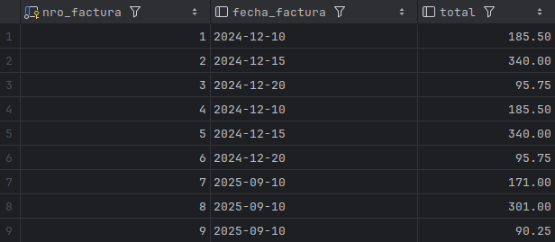

-- 3. Mostrar productos con precio entre 20 y 50  
select id, nombre, precio  
from productos  
where precio between 20 and 50  
order by id;

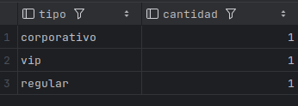

-- 4. Listar roles con su nivel de acceso  
select nombre, nivel_acceso  
from roles  
order by nivel_acceso;

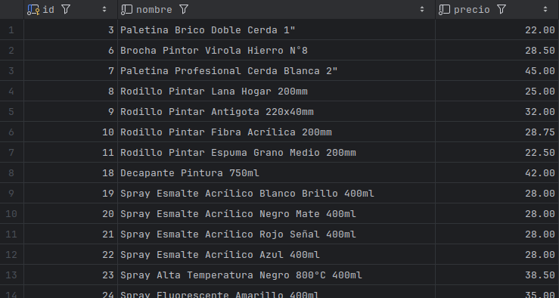

-- 5. Productos con sus marcas y precio  
SELECT p.nombre as producto, m.nombre as marca, p.precio  
FROM productos p  
 LEFT JOIN detalles_productos dp ON p.id = dp.id_producto  
 LEFT JOIN marca m ON dp.id_marca = m.id;

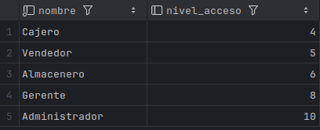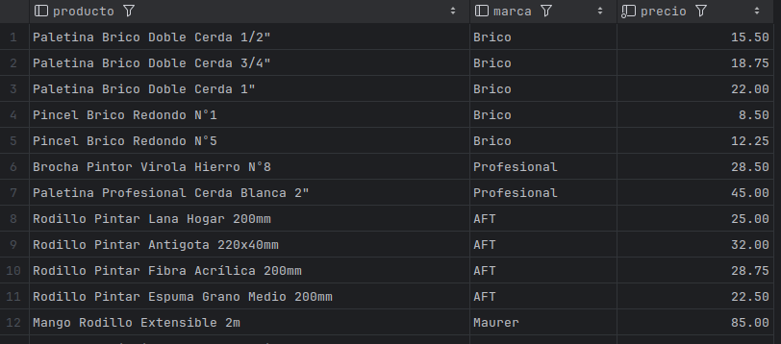

-- 6. Plantillas activas de reportes  
-- Lista las plantillas de reportes que siguen activas.  
SELECT id, nombre  
FROM plantillas_reportes  
WHERE activo = true;

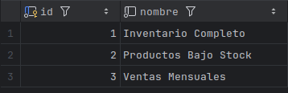

-- 7. Logs de auditoría de productos  
-- Muestra los registros de auditoría donde la tabla afectada fue productos.  
SELECT id, accion, fecha  
FROM logs_auditoria  
WHERE tabla_afectada = 'productos';

-- 8. Compras por día  
-- Cuenta cuántas facturas de compra hay agrupadas por fecha.  
SELECT fecha_factura, *COUNT*(*) AS total  
FROM entradas  
GROUP BY fecha_factura  
ORDER BY fecha_factura;



-- 9. Ventas por día  
-- Cuenta cuántas facturas de venta hay agrupadas por fecha.  
SELECT fecha_factura, *COUNT*(*) AS total  
FROM salidas  
GROUP BY fecha_factura  
ORDER BY fecha_factura;

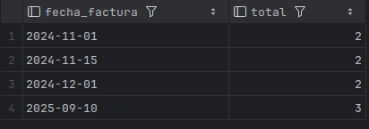

-- 10 Listar los empleados activos con su id, nombre, salario, rol, nivel acceso  
select u.id, u.nombre, e.salario, r.nombre, r.nivel_acceso  
from empleados e  
 join usuarios u on u.id = e.id_usuario  
 join empleados_roles er on e.id_usuario = er.id_empleado and er.activo = true  
 join roles r on r.id = er.id_rol and r.activo = true  
where u.activo = true;  
-- 11. Cantidad de productos por categoría con stock total  
select cp.nombre as categoria, *count*(p.id) as "Cantidad productos", *sum*(p.stock) as "Stock total"  
from categorias_productos cp  
 join productos p on p.id = cp.id  
group by cp.nombre;

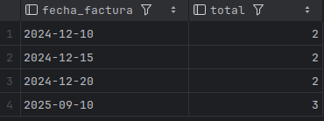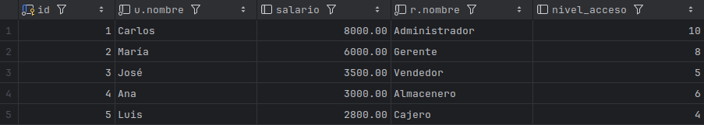

-- 12. Ventas por mé*todo de pago*select tipo_pago, *count*(*) as "cantida ventas", *sum*(total) as "Monto total"  
from salidas  
group by tipo_pago  
order by "Monto total" desc;

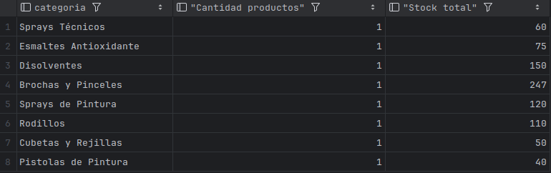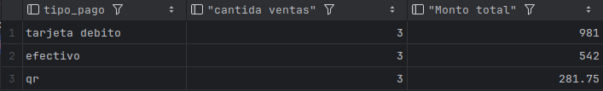

-- 13. Productos con stock bajo (menor a 10)  
select productos.nombre, stock  
from productos  
where stock < 10  
order by stock desc;  
  
-- 14. Proveedores con sus datos de contacto  
select pv.empresa, u.nombre, u.apellido, u.telefono, u.correo  
from proveedores pv  
 join usuarios u on u.id = pv.id_usuario  
where u.activo = true;



-- 15. Productos que nunca se han vendido  
select p.nombre, p.stock, p.precio  
from productos p  
where p.salida = 0;

-- 16. Total de ventas por empleado vendedor  
select *concat*(u.nombre, ' ', u.apellido) as vendedor,  
 *count*(s.nro_factura) as total_venta,  
 *sum*(s.total) as monto_vendido  
from salidas s  
 join empleados e on e.id_usuario = s.id_empleado_vendedor  
 join usuarios u on e.id_usuario = u.id  
group by u.nombre, u.apellido;

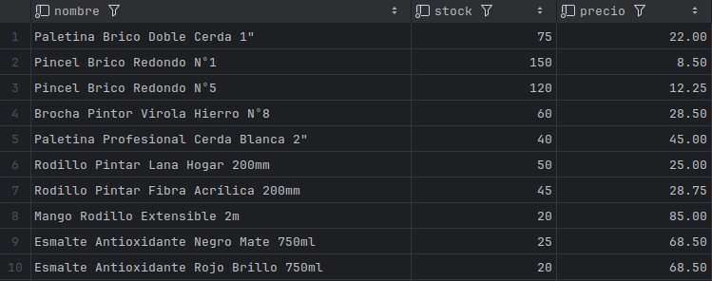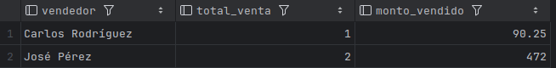

-- 17. Alertas de stock pendientes  
select a.tipo_alerta, p.nombre as producto, a.mensaje, a.fecha_alerta  
from alertas_stock a  
 join productos p on a.id_producto = p.id  
where a.leida = false  
order by a.fecha_alerta desc;  
  
-- 17. Productos con fecha de caducidad próxima (próximos 6 meses)  
select p.nombre, p.stock, c.fecha_caducidad  
from productos p  
 join caducidad c on p.id = c.id_producto  
where c.fecha_caducidad <= *current_date* + interval '6 months'  
order by c.fecha_caducidad;

-- 18. Ranking de productos más vendidos con detalles  
select p.nombre,  
 *SUM*(dv.cantidad) as cantidad_vendida,  
 *SUM*(dv.precio * dv.cantidad) as ingresos_generados,  
 *AVG*(dv.precio) as precio_promedio,  
 *COUNT*(distinct dv.id_venta) as ventas_diferentes  
from productos p  
 join detalles_ventas dv on p.id = dv.id_producto  
group by p.id, p.nombre  
order by cantidad_vendida DESC  
limit 10;

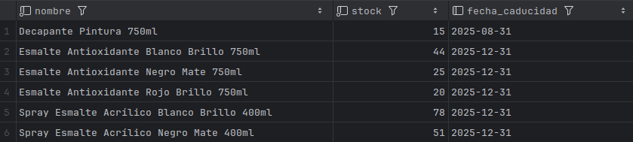

-- 19. Clientes con historial de compras  
SELECT *CONCAT*(u.nombre, ' ', u.apellido) AS cliente,  
 u.telefono,  
 u.correo,  
 c.tipo AS tipo_cliente,  
 c.limite_credito,  
 *COUNT*(s.nro_factura) AS total_compras,  
 *SUM*(s.total) AS monto_total_gastado,  
 *AVG*(s.total) AS promedio_por_compra,  
 *MAX*(s.fecha_factura) AS ultima_compra  
from usuarios u  
 join clientes c on u.id = c.id_usuario  
 left join salidas s on c.id_usuario = s.id_cliente  
group by u.id, u.nombre, u.apellido, u.telefono, u.correo, c.tipo, c.limite_credito  
order by monto_total_gastado desc;

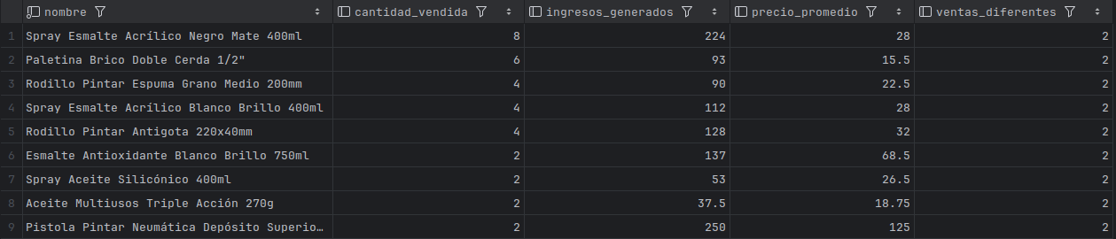

-- 20. Productos con sus características físicas (volumen y medidas)  
select p.nombre AS producto,  
 p.precio,  
 p.stock,  
 v.volumen,  
 v.unidad_volumen,  
 v.peso,  
 v.unidad_peso,  
 m.longitud,  
 m.ancho,  
 m.alto,  
 m.unidad AS unidad_medida  
from productos p  
 left join volumen v ON p.id = v.id_producto  
 left join medida m ON p.id = m.id_producto  
where v.id_producto is not null  
 or m.id_producto is not null  
order by p.nombre;



-- 21. Reportes generados por empleados  
select *CONCAT*(u.nombre, ' ', u.apellido) as empleado,  
 r.nombre as nombre_reporte,  
 r.tipo,  
 r.formato,  
 r.estado,  
 r.fecha_generacion,  
 r.tiempo_generacion,  
 r.tamaño_archivo  
from usuarios u  
 join empleados e on u.id = e.id_usuario  
 join reportes r on e.id_usuario = r.id_usuario_solicitante  
order by r.fecha_generacion desc;  
  
-- 22. Compras realizadas a cada proveedor  
select prov.empresa,  
 *CONCAT*(u.nombre, ' ', u.apellido) AS contacto_proveedor,  
 prov.nit,  
 u.telefono,  
 *COUNT*(ent.nro_factura) as total_compras,  
 *SUM*(ent.total) as monto_total_comprado,  
 *AVG*(ent.total) as promedio_por_compra,  
 *MAX*(ent.fecha_factura) AS ultima_compra  
from usuarios u  
 join proveedores prov on u.id = prov.id_usuario  
 join entradas ent on prov.id_usuario = ent.id_proveedor  
group by prov.empresa, u.nombre, u.apellido, prov.nit, u.telefono  
order by monto_total_comprado desc;

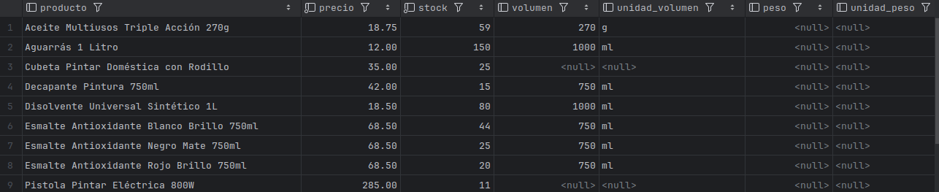

-- 23. Mostrar los productos vendidos y por qué proveedor fueron suministrados  
select distinct pd.id,  
 pd.nombre,  
 pd.precio,  
 *sum*(dv.cantidad) as total_vendido,  
 *sum*(dv.precio * dv.cantidad) as total_ingresos,  
 u.nombre as proveedor_nombre,  
 *avg*(de.precio) as precio_compra_promedio,  
 *sum*(de.cantidad) as total_comprado  
from productos pd  
 join detalles_ventas dv on pd.id = dv.id_producto  
 join salidas s on dv.id_venta = s.nro_factura  
 join detalles_entradas de on pd.id = de.id_producto  
 join entradas e on e.nro_factura = de.id_entrada  
 join proveedores prov on prov.id_usuario = e.id_proveedor  
 join usuarios u on prov.id_usuario = u.id  
group by pd.id, pd.nombre, pd.precio, u.nombre  
order by total_vendido desc, pd.nombre;

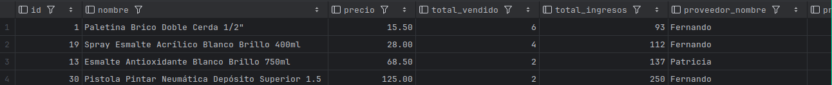

--TRIGGER'S  
-- Mantenimiento de stock de productos  
-- Al insertar una compra  
CREATE OR REPLACE FUNCTION *actualizar_stock_compra*()  
 RETURNS TRIGGER AS  
$$  
BEGIN  
 UPDATE productos  
 SET stock = stock + NEW.cantidad,  
 entrada = entrada + NEW.cantidad  
 WHERE id = NEW.id_producto;  
 RETURN NEW;  
END;  
$$ LANGUAGE plpgsql;  
  
CREATE TRIGGER trg_stock_entrada  
 AFTER INSERT  
 ON detalles_entradas  
 FOR EACH ROW  
EXECUTE FUNCTION *actualizar_stock_compra*();  
  
  
-- Al insertar una venta  
CREATE OR REPLACE FUNCTION *actualizar_stock_venta*()  
 RETURNS TRIGGER AS  
$$  
BEGIN  
 UPDATE productos  
 SET stock = stock - NEW.cantidad,  
 salida = salida + NEW.cantidad  
 WHERE id = NEW.id_producto;  
 RETURN NEW;  
END;  
$$ LANGUAGE plpgsql;  
  
CREATE TRIGGER trg_stock_salida  
 AFTER INSERT  
 ON detalles_ventas  
 FOR EACH ROW  
EXECUTE FUNCTION *actualizar_stock_venta*();  
  
-- Cálculo automático de total en facturas  
-- Para entradas  
CREATE OR REPLACE FUNCTION *recalcular_total_entrada*()  
 RETURNS TRIGGER AS  
$$  
BEGIN  
 UPDATE entradas  
 SET total = (SELECT *COALESCE*(*SUM*(precio * cantidad), 0)  
 FROM detalles_entradas  
 WHERE id_entrada = NEW.id_entrada)  
 WHERE entradas.nro_factura = NEW.id_entrada;  
 RETURN NEW;  
END;  
$$ LANGUAGE plpgsql;  
  
CREATE TRIGGER trg_total_entrada  
 AFTER INSERT OR UPDATE OR DELETE  
 ON detalles_entradas  
 FOR EACH ROW  
EXECUTE FUNCTION *recalcular_total_entrada*();  
  
  
-- Para salidas  
CREATE OR REPLACE FUNCTION *recalcular_total_salida*()  
 RETURNS TRIGGER AS  
$$  
BEGIN  
 UPDATE salidas  
 SET total = (SELECT *COALESCE*(*SUM*(precio * cantidad), 0)  
 FROM detalles_ventas  
 WHERE id_venta = NEW.id_venta)  
 WHERE nro_factura = NEW.id_venta;  
 RETURN NEW;  
END;  
$$ LANGUAGE plpgsql;  
  
CREATE TRIGGER trg_total_salida  
 AFTER INSERT OR UPDATE OR DELETE  
 ON detalles_ventas  
 FOR EACH ROW  
EXECUTE FUNCTION *recalcular_total_salida*();  
  
  
-- Generación de alertas de stock  
CREATE OR REPLACE FUNCTION *generar_alerta_stock*()  
 RETURNS TRIGGER AS  
$$  
BEGIN  
 -- Stock mínimo  
 IF NEW.stock < 5 THEN  
 INSERT INTO alertas_stock (id_producto, tipo_alerta, mensaje)  
 VALUES (NEW.id, 'stock_minimo', 'El stock está por debajo de 5 unidades')  
 ON CONFLICT DO NOTHING;  
 END IF;  
  
 -- Sin stock  
 IF NEW.stock <= 0 THEN  
 INSERT INTO alertas_stock (id_producto, tipo_alerta, mensaje)  
 VALUES (NEW.id, 'sin_stock', 'Producto agotado')  
 ON CONFLICT DO NOTHING;  
 END IF;  
  
 RETURN NEW;  
END;  
$$ LANGUAGE plpgsql;  
  
CREATE TRIGGER trg_alerta_stock  
 AFTER UPDATE OF stock  
 ON productos  
 FOR EACH ROW  
EXECUTE FUNCTION *generar_alerta_stock*();  
  
  
-- Logs de auditoría  
CREATE OR REPLACE FUNCTION *log_auditoria_productos*()  
 RETURNS TRIGGER AS  
$$  
DECLARE  
 v_user_id INT;  
BEGIN  
 BEGIN  
 v_user_id := *current_setting*('app.current_user_id')::INT;  
 EXCEPTION  
 WHEN OTHERS THEN  
 v_user_id := NULL;  
 END;  
  
 IF TG_OP = 'INSERT' THEN  
 INSERT INTO logs_auditoria(tabla_afectada, id_registro, accion, datos_nuevos, id_usuario)  
 VALUES ('productos', NEW.id, 'insert', *to_jsonb*(NEW), v_user_id);  
  
 ELSIF TG_OP = 'UPDATE' THEN  
 INSERT INTO logs_auditoria(tabla_afectada, id_registro, accion, datos_anteriores, datos_nuevos, id_usuario)  
 VALUES ('productos', NEW.id, 'update', *to_jsonb*(OLD), *to_jsonb*(NEW), v_user_id);  
  
 ELSIF TG_OP = 'DELETE' THEN  
 INSERT INTO logs_auditoria(tabla_afectada, id_registro, accion, datos_anteriores, id_usuario)  
 VALUES ('productos', OLD.id, 'delete', *to_jsonb*(OLD), v_user_id);  
 END IF;  
  
 RETURN NEW;  
END;  
$$ LANGUAGE plpgsql;  
  
CREATE TRIGGER trg_log_productos  
 AFTER INSERT OR UPDATE OR DELETE  
 ON productos  
 FOR EACH ROW  
EXECUTE FUNCTION *log_auditoria_productos*();  
  
-- Actualización automática de updated_at  
CREATE OR REPLACE FUNCTION *set_updated_at*()  
 RETURNS TRIGGER AS  
$$  
BEGIN  
 NEW.updated_at = *now*();  
 RETURN NEW;  
END;  
$$ LANGUAGE plpgsql;  
  
CREATE TRIGGER trg_update_empleados  
 BEFORE UPDATE  
 ON empleados  
 FOR EACH ROW  
EXECUTE FUNCTION *set_updated_at*();  
  
CREATE TRIGGER trg_update_reportes  
 BEFORE UPDATE  
 ON reportes  
 FOR EACH ROW  
EXECUTE FUNCTION *set_updated_at*();  
  
--PARA ELIMINAR LOS TRIGGERS  
/*  
-- Stock compra  
DROP TRIGGER IF EXISTS trg_stock_entrada ON detalles_entradas;  
DROP FUNCTION IF EXISTS actualizar_stock_compra();  
-- Stock venta  
DROP TRIGGER IF EXISTS trg_stock_salida ON detalles_ventas;  
DROP FUNCTION IF EXISTS actualizar_stock_venta();  
-- Totales  
DROP TRIGGER IF EXISTS trg_total_entrada ON detalles_entradas;  
DROP FUNCTION IF EXISTS recalcular_total_entrada();  
DROP TRIGGER IF EXISTS trg_total_salida ON detalles_ventas;  
DROP FUNCTION IF EXISTS recalcular_total_salida();  
-- Alertas stock  
DROP TRIGGER IF EXISTS trg_alerta_stock ON productos;  
DROP FUNCTION IF EXISTS generar_alerta_stock();  
-- Logs auditoría  
DROP TRIGGER IF EXISTS trg_log_productos ON productos;  
DROP FUNCTION IF EXISTS log_auditoria_productos();  
-- updated_at  
DROP TRIGGER IF EXISTS trg_update_empleados ON empleados;  
DROP TRIGGER IF EXISTS trg_update_reportes ON reportes;  
DROP FUNCTION IF EXISTS set_updated_at();  
*/  
-- Verificar que los triggers existen  
SELECT t.trigger_name,  
 t.event_manipulation,  
 t.event_object_table,  
 t.action_timing,  
 t.action_statement  
FROM information_schema.triggers t  
WHERE t.trigger_schema = 'public'  
ORDER BY t.event_object_table, t.trigger_name;

# **Anexos**

## **Anexo 1: Entrevista**

Incluye la guía que se utilizó para la entrevista con el dueño de la ferretería, cubriendo las áreas de inventario, proveedores, ventas, contabilidad y gestión de usuarios.

**Objetivo:** Recopilar información clave para el desarrollo del sistema de información, incluyendo procesos actuales, problemas existentes y necesidades del negocio.

### **Entrevista # 1**

**Objetivo:** Recopilar información clave para el desarrollo del sistema de información, incluyendo procesos actuales, problemas existentes y necesidades del negocio.

**Lugar:** Final AV. V. de Luján B/El Carmen 1

**Duración:** 15 min

**Datos de la Empresa**

**Nombre:** FERRETERIA NANDO

**(X) Privada            (  ) Estatal**

**Datos del Entrevistado**

**Nombre:** Fernando Quispe Soto

**Cargo:** Dueño

**Datos del Entrevistador**

**Nombre:** Evert Rodríguez Araúz

|  |  |  |
| --- | --- | --- |
| Área | Pregunta | Respuesta |
| Datos Generales | ¿Desde cuándo funciona la ferretería? | Más de 7 años. |
| ¿Cuántos empleados trabajan actualmente (además del dueño)? | Solo el dueño. |
| ¿Qué tipos de productos venden y cuáles son los más demandados? | Construcción, plomería, carpintería, electricidad, pinturas y herramientas; más vendidos: cemento, clavos, tubos de PVC y herramientas manuales. |
| ¿Tienen algún sistema de registro de clientes o ventas actualmente? | No, solo notas de venta manuales. |
| Inventario | ¿Cómo saben actualmente qué productos tienen en stock? | No hay inventario formal; el dueño se basa en observación y memoria. |
| ¿Registran de alguna manera las entradas y salidas de productos? | Se tienen las facturas de la entrada. |
| ¿Qué categorías de productos considera más importantes para llevar control? | Construcción, plomería, electricidad y carpintería. |
| Proveedores | ¿Cuántos proveedores manejan actualmente? | Aproximadamente 15 principales. |
| ¿Cómo registra los datos de sus proveedores? | Solo en el celular, como contactos. |
| ¿Tiene algún historial de compras con cada proveedor? | No. |
| ¿Le gustaría que el sistema permita comparar precios y tiempos de entrega de distintos proveedores? | Sí. |
| Ventas | ¿Cómo registra actualmente las ventas? | Solo mediante notas de venta manuales; no hay facturación. |
| ¿Acepta pagos en efectivo, tarjeta u otros métodos? | Principalmente efectivo, a veces tarjeta. |
| ¿Le interesaría implementar pagos mediante código QR? | Sí. |
| ¿Necesita reportes de ventas diarios, semanales o mensuales? | Sí. |
| ¿Desea controlar descuentos o promociones de productos desde el sistema? | Sí. |
| Contabilidad | ¿Lleva algún registro de ingresos y egresos actualmente? | No, todo se maneja manualmente. |
| ¿Conoce el margen de ganancia de cada producto? | Solo de manera aproximada. |
| ¿Desea que el sistema genere reportes financieros automáticos para evaluar la rentabilidad? | Sí. |
| Gestión de Usuarios y Seguridad | ¿Quiénes tendrán acceso al sistema además del dueño? | Por ahora solo el dueño; en el futuro empleados. |
| ¿Desea asignar diferentes roles o permisos a cada usuario? | Sí. |
| ¿Le interesa llevar un registro de todas las acciones dentro del sistema (bitácora)? | Sí. |
| Objetivos y Expectativas | ¿Cuáles considera los principales problemas que debería solucionar el sistema? | Control de inventario, registro de ventas, gestión de proveedores, contabilidad básica y manejo seguro de usuarios. |
| ¿Qué funcionalidades serían más importantes para usted en el sistema? | Inventario, ventas con pago QR, reportes de ventas e ingresos, alertas de stock y registro de proveedores. |
| ¿Qué tan importante es que el sistema sea fácil de usar y accesible desde diferentes dispositivos? | Muy importante; debe ser sencillo y práctico. |

### **Entrevista # 2**

**Objetivo:** Identificar prácticas y necesidades comunes en ferreterías para definir funcionalidades clave del sistema de información, priorizando control de ventas, inventario y posibilidades de expansión.

**Lugar:** Final AV. V. de Luján B/El carmen 1

**Duración:** 15 min

**Datos de la Empresa**

**Nombre:** FERRETERIA NANDO

**(X) Privada              (  ) Estatal**

**Datos del Entrevistado**

**Nombre:** Fernando Quispe Soto

**Cargo:** Dueño

**Datos del Entrevistador**

**Nombre:** Douglas Ismael Rojas Rivero

|  |  |  |
| --- | --- | --- |
| Área | Pregunta | Respuesta |
| Inventario | ¿Han tenido problemas de productos vencidos o deteriorados? ¿Con qué frecuencia? | Sí, pero no con mucha frecuencia. |
| ¿Qué hacen cuando un producto no se vende durante mucho tiempo? | Se pone en oferta por cierto tiempo (hasta que es conocido). |
| ¿Cómo manejan las devoluciones de productos? | No hay devoluciones si no se efectúa el mismo día. |
| ¿Les interesaría tener alertas automáticas cuando un producto esté por agotarse? | Sí, ayudaría en la búsqueda o pedidos del producto en el depósito; las alertas deberían ser por tipo de producto. |
| Proveedores | ¿Con qué frecuencia hacen pedidos a sus proveedores principales? ¿Es programado o según necesidad? | Según necesidad. |
| Clientes | ¿Tienen clientes que compran al por mayor o con descuentos especiales? ¿Cómo manejan estos precios diferenciados? | Sí, cuando es al por mayor, se hace un descuento por caja sellada. |
| ¿Ofrecen servicios adicionales como cortes, mezcla de pintura, armado de productos o entrega a domicilio? | Cortes, pero no a medida; se entrega a domicilio cuando la compra excede los 5000 Bs, sin costo adicional. |
| Precios y comprobantes | ¿Cómo establecen los precios de venta? ¿Usan un margen fijo sobre el costo o varía por producto? | Varían por producto y cantidad (ej. caja sellada). |
| ¿Les gustaría que el sistema les permita calcular precios automáticamente según margen de ganancia o tipo de cliente? | Sí, pero que se mantenga un precio fijo para los clientes regulares. |
| ¿Con qué frecuencia ajustan precios por inflación? | Por la inflación, semanalmente. También cada que exista la demanda de algún material en específico. |
| ¿Necesitarían manejar diferentes listas de precios para distintos tipos de clientes? | No, solo debería variar el precio si llevan por mayor. |
| Gestión | ¿Qué actividades administrativas realizan al abrir y cerrar la ferretería? | Revisión de notas de compra del día anterior, ingresar nuevo material a las ventas; y al final cierre de caja manualmente. |
| ¿Qué tareas les toman más tiempo actualmente que podrían automatizarse? | Actualización de precios. Separación de notas de venta e ingreso manual de registros. |
| ¿Les interesaría conocer tendencias de venta por época del año, por cliente o por categoría de producto? | Sí, por cliente y productos más vendidos. |
| Escalabilidad | ¿Tienen planes de expandir el negocio? ¿Necesitarían que el sistema comparta inventario y ventas entre locales? | Sí, deberían compartir información entre locales. |
| ¿Les interesaría vender en línea o por redes sociales en el futuro? | Sí, con catálogos de productos. |

## **Anexo 2: Lista de Productos de la Ferretería**

* Cemento
* Clavos
* Tubos de PVC
* Herramientas manuales
* Pinturas
* Accesorios eléctricos
* Materiales de plomería
* Otros productos de carpintería y construcción

**Nota:** Esta lista se utiliza como ejemplo para el módulo de inventario y puede ser ampliada o modificada según el crecimiento del negocio.

## **Anexo 3: Notas de Venta Manuales**

Se incluyen ejemplos de notas de venta actuales, mostrando la información registrada actualmente y las limitaciones del proceso manual.

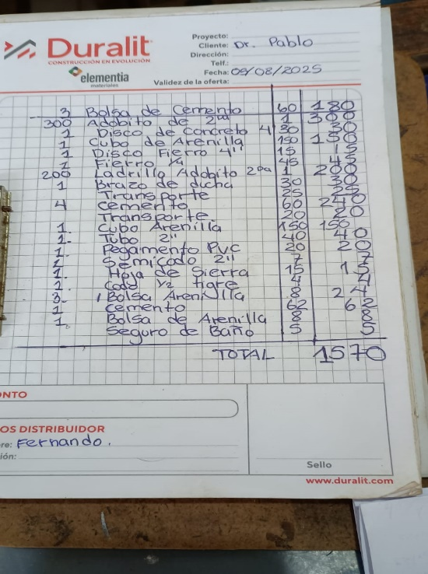

## **Anexo 4: Fotografía del Local**

